LAPORAN HASIL PRAKTIKUM

PEMROGRAMAN WEB 1

Disusun Untuk Memenuhi Tugas Praktikum

Dosen Pengampu : Muh Nur Luthfi Azis, S.Kom., M.Kom.



Disusun Oleh :

Nama : Younky Reza Aprila Ghisa Pradana

NIM : 2105101017

Kelas : Teknik Informatika/5B

**PROGRAM STUDI TEKNIK INFORMATIKA**

**FAKULTAS TEKNIK**

**UNIVERSITAS PGRI MADIUN**

**TAHUN 2023**

**DAFTAR ISI**

HALAMAN JUDUL

DAFTAR ISI

MODUL 3 HTML

3.1 Latihan

3.2 Tugas

MODUL 4 SEMANTIC HTML

4.1 Latihan

4.2 Tugas

MODUL 5 FORM HTML

5.1 Latihan

5.2 Tugas

MODUL 6 CSS

6.1 Latihan

MODUL 7 CSS LAYOUTING

7.1 Latihan

7.2 Tugas

MODUL 8 JAVASCRIPT

8.1 Latihan

8.2 Tugas

**MODUL 3**

**HTML**

## 

## Latihan

A. Struktur Dasar

Setiap halaman HTML memiliki struktur dasar yang terdiri dari Tag DTD atau DOCTYPE, Tag HTML, Tag Head, dan Tag Body.

<!DOCTYPE html>

    <html>

    <head>

        <title>Title dari Websiteku</title>

    </head>

    <body>

        <p>Selamat Pagi Dunia, Hello World!</p>

    </body>

    </html>

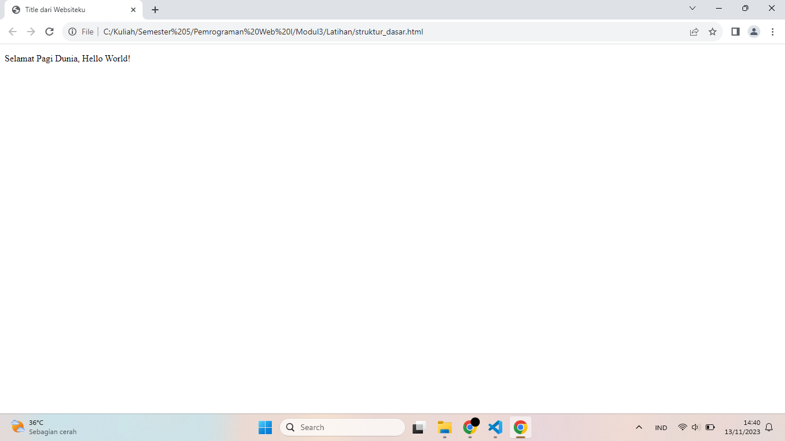

B. Tag Paragraf

HTML menyediakan Tag khusus untuk membuat paragraf. Penulisannya menggunakan huruf (**p**). **<p>** adalah Tag Pembuka, sedangkan **</p>** adalah Tag Penutup Paragraf. Perbedaannya terdapat pada penggunaan tanda forward slash (**/**).

<!DOCTYPE html>

    <html>

    <head>

        <title>Title dari Websiteku</title>

    </head>

    <body>

        <!--p adalah sebuah paragraf-->

        <!--<p> adalah tag pembuka-->

        <!--</p> adalah tag penutup-->

        <p>ini adalah paragraf pertama</p>

        <p>ini adalah paragraf kedua</p>

    </body>

    </html>

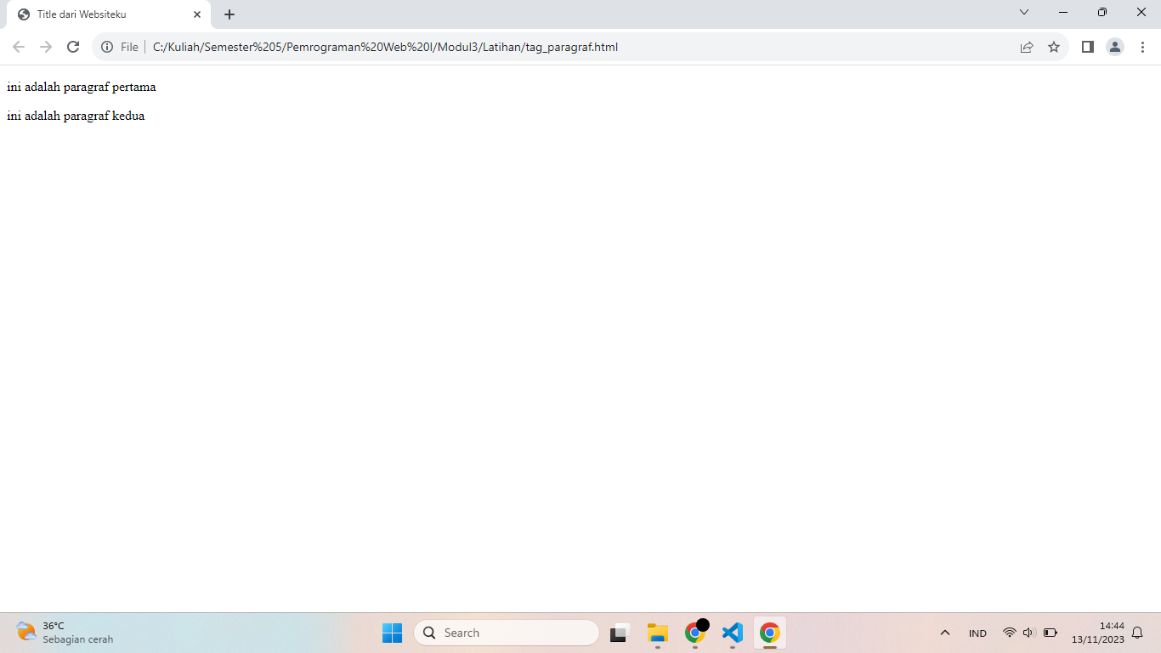

C. Tag Break

Cara untuk memisahkan kedua paragraf adalah dengan menggunakan Tag Break (**<br>**), br ialah singkatan dari kata Break.

<!DOCTYPE html>

    <html>

    <head>

        <title>Title dari Websiteku</title>

    </head>

    <body>

        <!--<br/> adalah tag break, yang memisahkan kedua kalimat-->

        ini adalah paragraf pertama

        <br/>

        ini adalah paragraf kedua

    </body>

    </html>

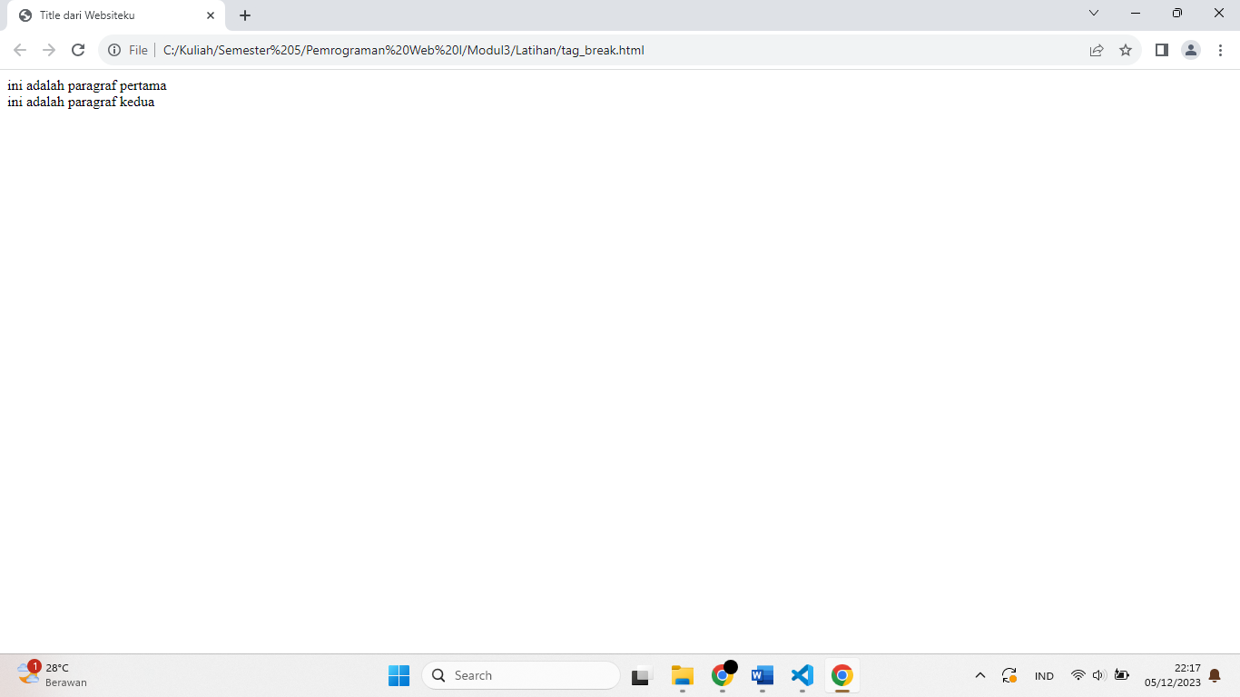

D. Tag Heading

HTML menyediakan Tag khusus untuk membuat judul atau lebih dikenal dengan Heading. Tag Heading memiliki 6 tingkatan, yaitu **<h1>**, **<h2>**, **<h3>**, **<h4>**, **<h5>**, **<h6>**. Tag Heading secara default akan ditampilkan dengan huruf tebal (Bold).

<!DOCTYPE html>

    <html>

    <head>

        <title>penggunaan tag heading</title>

    </head>

    <body>

        <!--<h1,h2...h6> adalah sebuah tag heading-->

        <h1>ini adalah judul dengan h1</h1>

        <h2>ini adalah judul dengan h2</h2>

        <h3>ini adalah judul dengan h3</h3>

        <h4>ini adalah judul dengan h4</h4>

        <h5>ini adalah judul dengan h5</h5>

        <h6>ini adalah judul dengan h6</h6>

    </body>

    </html>

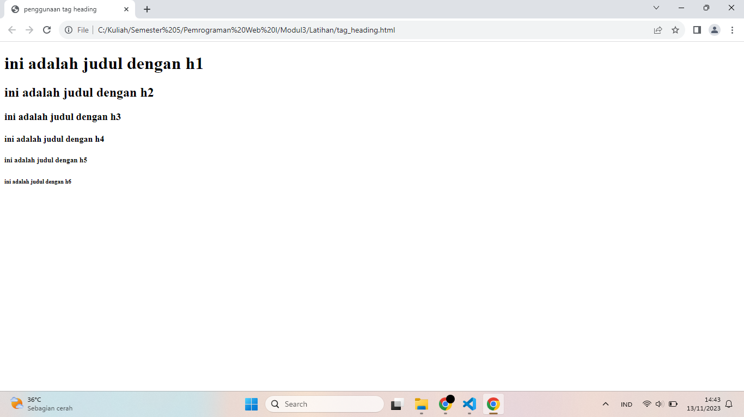

E. Heading

Di dalam sebuah HTML biasanya terdapat 1 Tag **<h1>**, dan beberapa Tag **<h2>** dan **<h3>** dengan beberapa Tag **<p>**.

<!DOCTYPE html>

    <html>

    <head>

        <title>Belajar HTML Dasar</title>

    </head>

    <body>

        <h1>Judul Artikel</h1>

        <p>.....pembahasan artikel.....</p>

        <h2>Sub Judul Artikel 1</h2>

        <p>.....pembahasan sub artikel 1.....</p>

        <h2>Sub Judul Artikel 2</h2>

        <p>.....pembahasan sub artikel 2.1.....</p>

        <h2>Sub Sub Judul Artikel 2.1</h2>

        <p>.....pembahasan sub sub artikel 2.1</p>

    </body>

    </html>

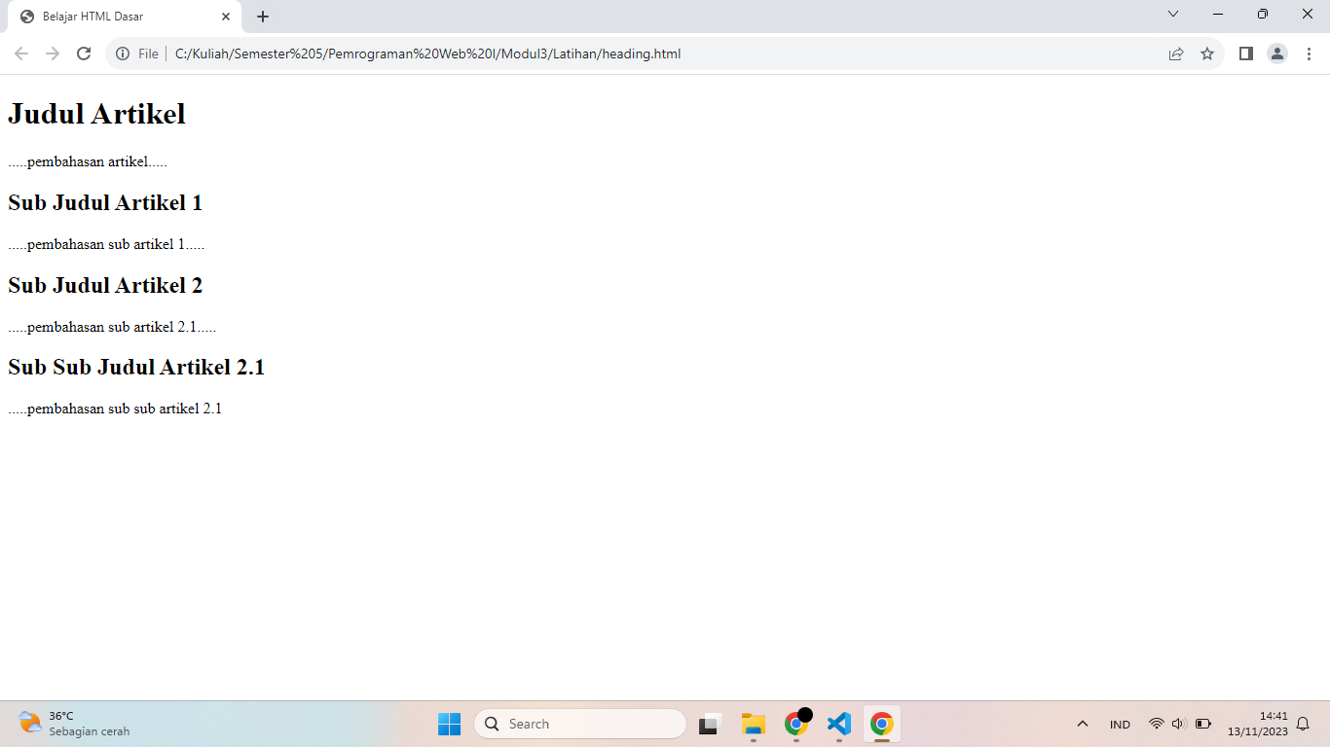

F. Tag List

Dalam HTML, Tag List terdiri dari 2 jenis, Ordered List **<ol>** (Berurutan) dan Unordered List **<ul>** (Tidak Berurutan). Ordered List akan ditampilkan dengan angka atau huruf, sedangkan Unordered List dengan Bulatan atau Kotak.

<!DOCTYPE html>

<html lang="en">

  <head>

    <meta charset="UTF-8" />

    <meta http-equiv="X-UA-Compatible" content="IE=edge" />

    <meta name="viewport" content="width=device-width, initial-scale=1.0" />

    <title>penggunaan tag list</title>

  </head>

  <body>

    <h1>daftar hardware</h1>

    <!-- MENGGUNAKAN OL -->

    <ol>

      <li>PSU</li>

      <li>RAM</li>

      <li>CD-ROM</li>

      <li>PROCESSOR</li>

      <li>VGA</li>

    </ol>

    <!-- MENGGUNAKAN UL -->

    <ul>

      <li>PSU</li>

      <li>RAM</li>

      <li>CD-ROM</li>

      <li>PROCESSOR</li>

      <li>VGA</li>

    </ul>

  </body>

</html>

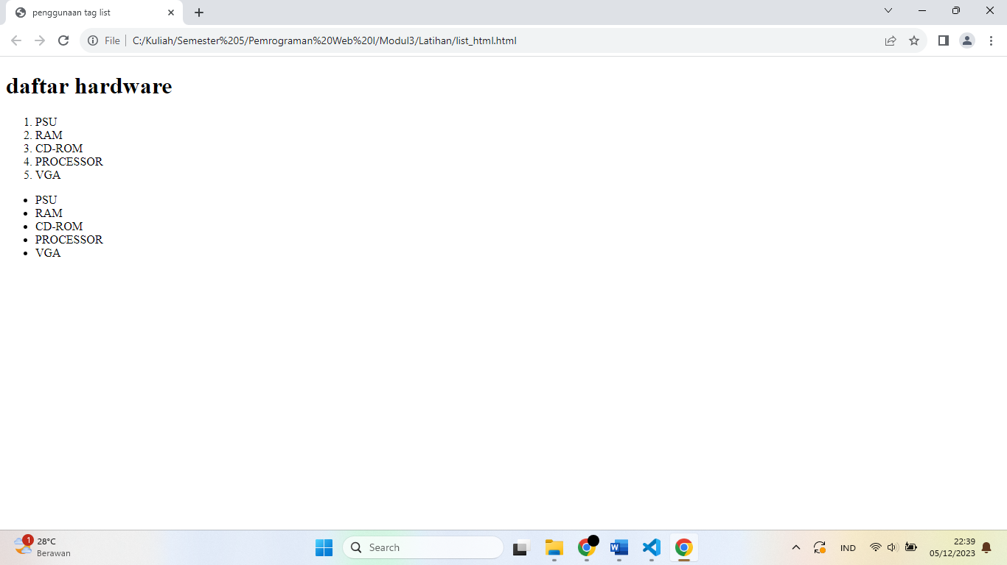

G. Tag Link

Dalam HTML terdapat sebuah Tag Link **<a>** yang digunakan untuk berpindah dari halaman satu ke halaman lainnya. Tag Link **<a>** merupakan singkatan dari cari Anchor (Jangkar). Dan setiap Tag Link memiliki sebuah atribut **href**. Dimana **href** berisi alamat yang dituju.

<!DOCTYPE html>

<html lang="en">

  <head>

    <meta charset="UTF-8" />

    <meta http-equiv="X-UA-Compatible" content="IE=edge" />

    <meta name="viewport" content="width=device-width, initial-scale=1.0" />

    <title>Penggunaantag link</title>

  </head>

  <body>

    <p>

      Saya sedang belajar html di

      <a href="https://www.unipma.ac.id">UNIVERSITAR PGRI MADIUN</a>

    </p>

  </body>

</html>

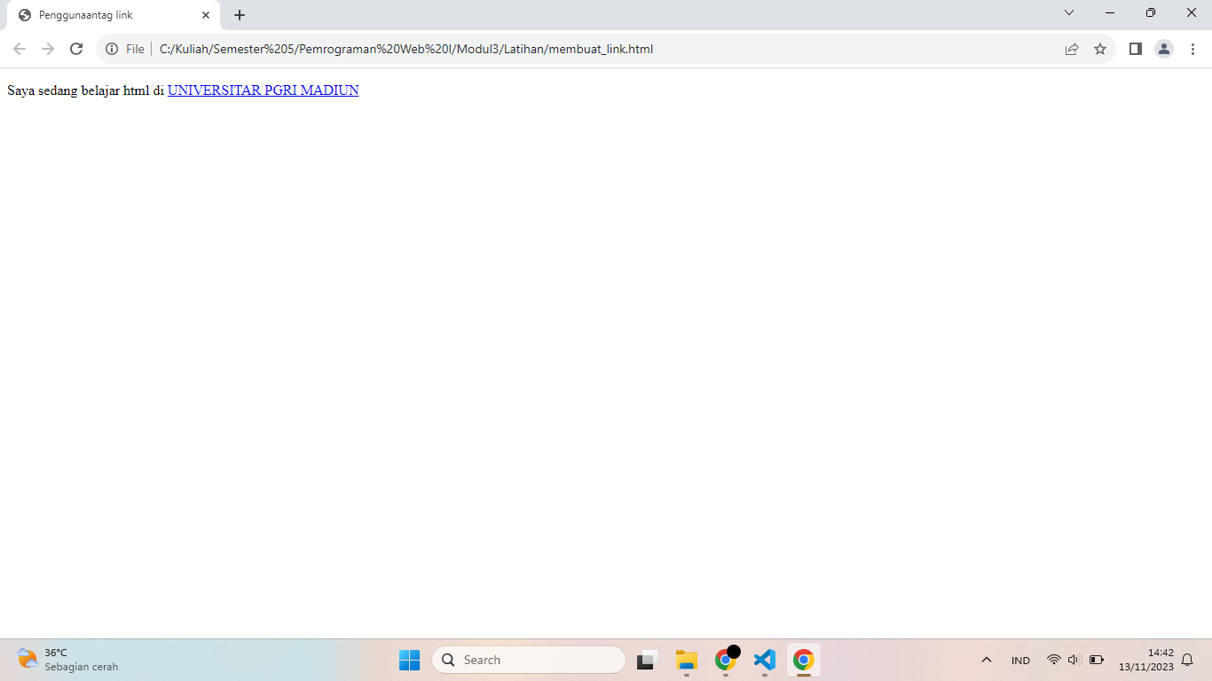

H. Tag Gambar

Dalam Tag Image terdapat 3 atribut yang digunakan, yaitu Atribut src, Atribut img alt, Atribut height dan weight. Atribut src berisi alamat dari gambar yang ditampilkan. Atribut img alt digunakan untuk keterangan gambar jika gambar tersebut gagal ditampilkan oleh browser. Atribut height dan weight digunakan untuk menentukan besar dari gambar yang ditampilkan, yaitu width dan height.

<!DOCTYPE html>

<html lang="en">

  <head>

    <meta charset="UTF-8" />

    <meta http-equiv="X-UA-Compatible" content="IE=edge" />

    <meta name="viewport" content="width=device-width, initial-scale=1.0" />

    <title>penggunaan tag image</title>

  </head>

  <body>

    <h1>belajar tag gambar</h1>

    <img src="unipma.png" alt="logo_unipma" height="200" />

  </body>

</html>

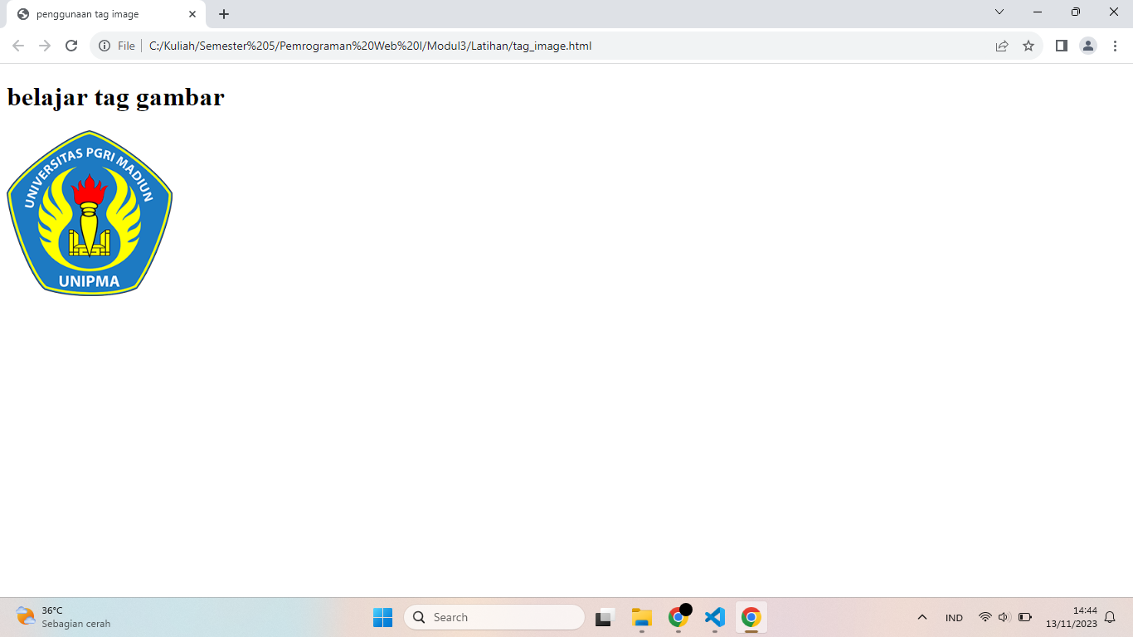

I. Tag Table

Untuk membuat tabel di HTML, kita membutuhkan setidaknya 3 Tag, yaitu Tag **<table>** yang digunakan untuk memulai tabel, Tag **<tr>** yang digunakan untuk membuat baris dari tabel, Tag **<td>** yang digunakan untuk menginput data ke tabel.

<!DOCTYPE html>

<html lang="en">

  <head>

    <meta charset="UTF-8" />

    <meta http-equiv="X-UA-Compatible" content="IE=edge" />

    <meta name="viewport" content="width=device-width, initial-scale=1.0" />

    <title>penggunaan tag table</title>

  </head>

  <body>

    <h1>belajar tag table</h1>

    <table border="1">

      <tr>

        <td>baris 1, kolom 1</td>

        <td>baris 1, kolom 2</td>

        <td>baris 1, kolom 3</td>

      </tr>

      <tr>

        <td>baris 2, kolom 1</td>

        <td>baris 2, kolom 2</td>

        <td>baris 2, kolom 3</td>

      </tr>

      <tr>

        <td>baris 3, kolom 1</td>

        <td>baris 3, kolom 2</td>

        <td>baris 3, kolom 3</td>

      </tr>

      <tr>

        <td>baris 4, kolom 1</td>

        <td>baris 4, kolom 2</td>

        <td>baris 4, kolom 3</td>

      </tr>

    </table>

  </body>

</html>

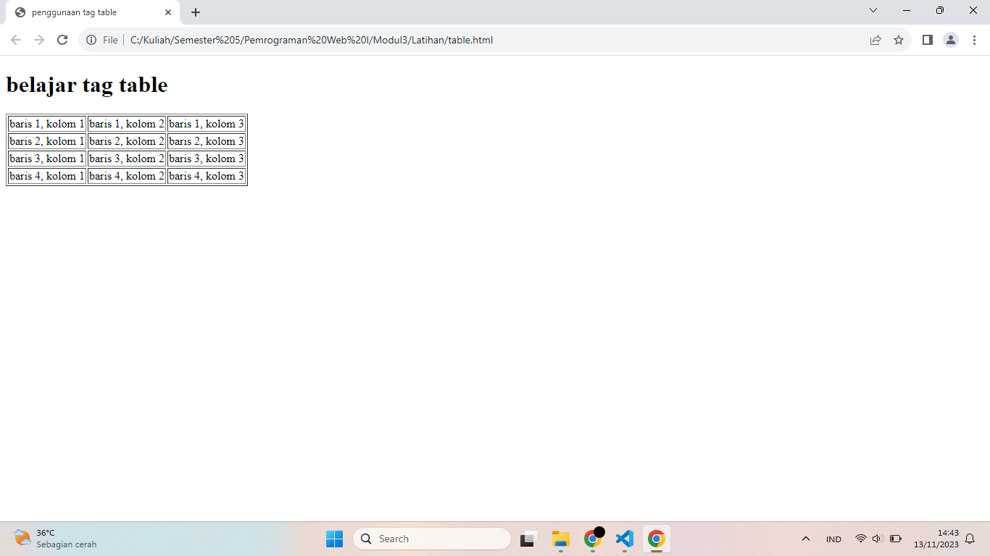

## Tugas

A. Membuat Halaman HTML dengan menggunakan Tag HTML :

1. Struktur HTML

2. Bold

3. Paragraph

4. Link Target

5. Image

6. Tabel 3 Kolom 4 Baris

7. List Huruf Besar di mulai dari no. urut 7

<!DOCTYPE html>

<html lang="en">

  <head>

    <meta charset="UTF-8" />

    <meta http-equiv="X-UA-Compatible" content="IE=edge" />

    <meta name="viewport" content="width=device-width, initial-scale=1.0" />

    <title>Tugas Praktikum A</title>

  </head>

  <body>

    <h1><b>Ini adalah text bold</b></h1>

    <p>ini adalah paragraf</p>

    <a href="https://www.instagram.com/renaldisurya_/">ini adalah link instagram saya</a>

    <table border="1">

      <tr>

        <td>baris 1, kolom 1</td>

        <td>baris 1, kolom 2</td>

        <td>baris 1, kolom 3</td>

      </tr>

      <tr>

        <td>baris 2, kolom 1</td>

        <td>baris 2, kolom 2</td>

        <td>baris 2, kolom 3</td>

      </tr>

      <tr>

        <td>baris 3, kolom 1</td>

        <td>baris 3, kolom 2</td>

        <td>baris 3, kolom 3</td>

      </tr>

      <tr>

        <td>baris 4, kolom 1</td>

        <td>baris 4, kolom 2</td>

        <td>baris 4, kolom 3</td>

      </tr>

    </table>

    <ol type="A" start="7">

      <li>List huruf besar</li>

      <li>List huruf besar</li>

      <li>List huruf besar</li>

      <li>List huruf besar</li>

      <li>List huruf besar</li>

    </ol>

  </body>

</html>

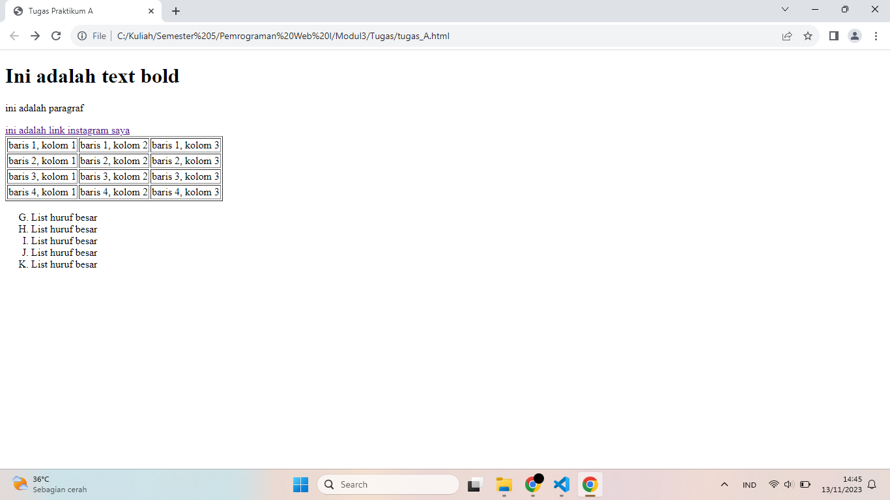

B. Membuat Halaman HTML dengan menggunakan Tag HTML :

1. Struktur HTML

2. Italic

3. Image

4. Break

5. Link

6. Tabel 4 Kolom 2 Baris

7. List Romawi di mulai dari no. urut 10

<!DOCTYPE html>

<html lang="en">

  <head>

    <meta charset="UTF-8" />

    <meta http-equiv="X-UA-Compatible" content="IE=edge" />

    <meta name="viewport" content="width=device-width, initial-scale=1.0" />

    <title>Tugas Praktikum B</title>

  </head>

  <body>

    <h1><i>Ini adalah text italic</i></h1>

    <img src="gambar/ui.png" alt="kuliah_elit" width="200" />

    <br />

    <p>halaman tugas HTML yang ke 3 <a href="tugas_C.html">klik aku</a></p>

    <a href=""></a>

    <table border="1">

      <tr>

        <td>baris 1, kolom 1</td>

        <td>baris 1, kolom 2</td>

        <td>baris 1, kolom 3</td>

        <td>baris 1, kolom 4</td>

      </tr>

      <tr>

        <td>baris 2, kolom 1</td>

        <td>baris 2, kolom 2</td>

        <td>baris 2, kolom 3</td>

        <td>baris 2, kolom 4</td>

      </tr>

    </table>

    <ol type="I" start="10">

      <li>List romawi</li>

      <li>List romawi</li>

      <li>List romawi</li>

      <li>List romawi</li>

      <li>List romawi</li>

    </ol>

  </body>

</html>

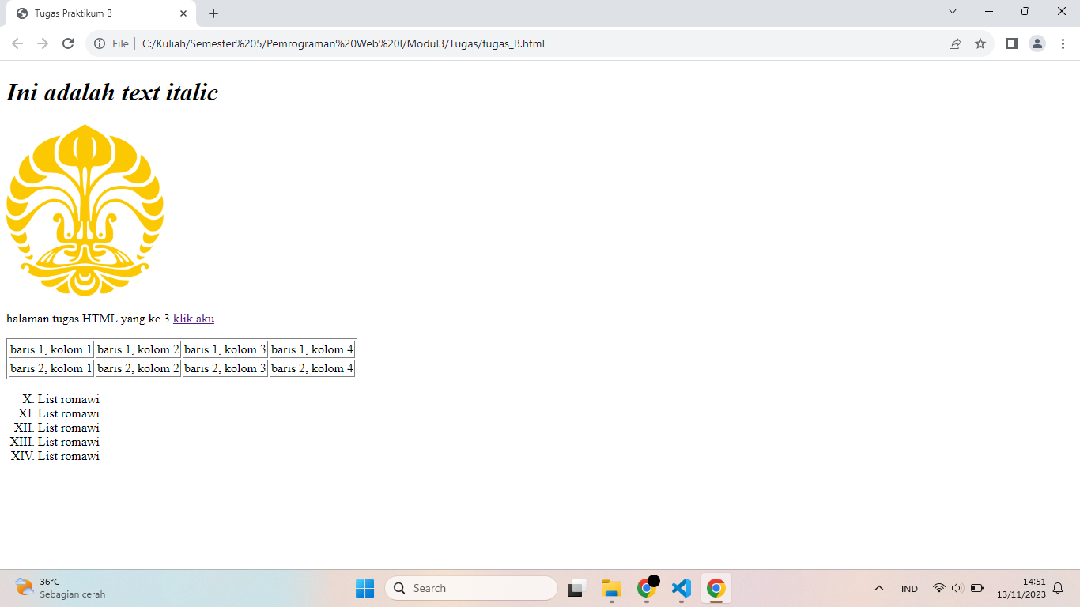

C. Membuat Halaman HTML dengan menggunakan Tag HTML :

1. Struktur HTML

2. Underline

3. Paragraph

4. Link Target

5. Image

6. Tabel 1 Kolom 3 Baris

7. List Huruf Kecil dari no. urut 2

<!DOCTYPE html>

<html lang="en">

  <head>

    <meta charset="UTF-8" />

    <meta http-equiv="X-UA-Compatible" content="IE=edge" />

    <meta name="viewport" content="width=device-width, initial-scale=1.0" />

    <title>Tugas Praktikum C</title>

  </head>

  <body>

    <h1><u>Ini adalah text underline</u></h1>

    <p>ini adalah paragraf</p>

    <a href="https://www.instagram.com/renaldisurya_/">ini adalah link instagram saya</a>

    <img src="gambar/ui.png" alt="kuliah_elit" width="200" />

    <table border="1">

      <tr>

        <td>baris 1, kolom 1</td>

      </tr>

      <tr>

        <td>baris 2, kolom 1</td>

      </tr>

      <tr>

        <td>baris 3, kolom 1</td>

      </tr>

    </table>

    <ol type="a" start="2">

      <li>List huruf kecil</li>

      <li>List huruf kecil</li>

      <li>List huruf kecil</li>

      <li>List huruf kecil</li>

      <li>List huruf kecil</li>

    </ol>

  </body>

</html>

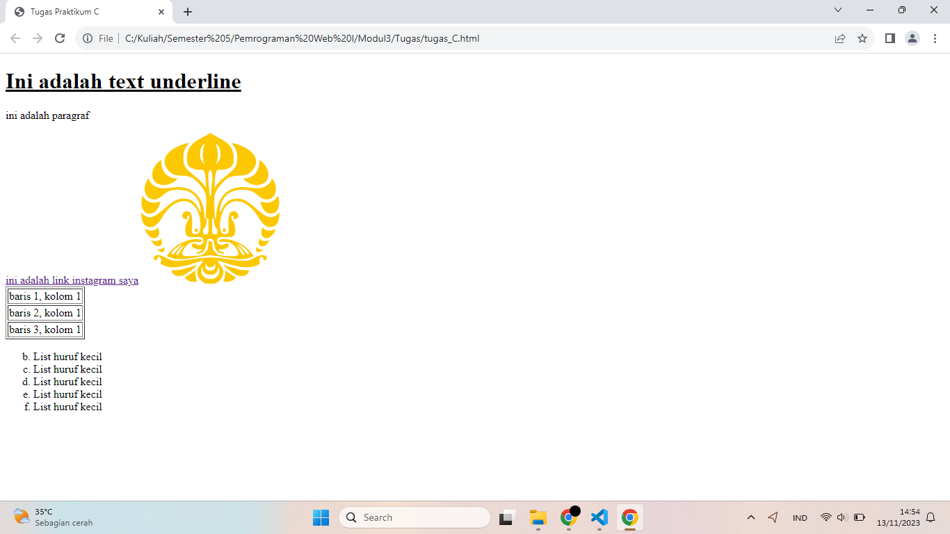

## MODUL 4

## SEMANTIC HTML

## Latihan

A. Tag Div HTML

<!DOCTYPE html>

<html lang="en">

<head>

    <meta charset="UTF-8">

    <meta http-equiv="X-UA-Compatible" content="IE=edge">

    <meta name="viewport" content="width=device-width, initial-scale=1.0">

    <title>CSS Layouting : Display</title>

</head>

<body>

    <div class="header">

        <h1>SELAMAT DATANG DI WEBKU</h1>

    </div>

    <div class="navigasi">

        <a href="#">HOME</a>

        <a href="#">PROFILE</a>

        <a href="#">CONTACT</a>

    </div>

    <div class="main">

        <p>Bagian ini adalah isi web</p><br>

        <img src="poster.png">

    </div>

    <div class="footer">

        <p>copyroght @ 2021 Web Programing UNIPMA</p>

    </div>

</body>

</html>

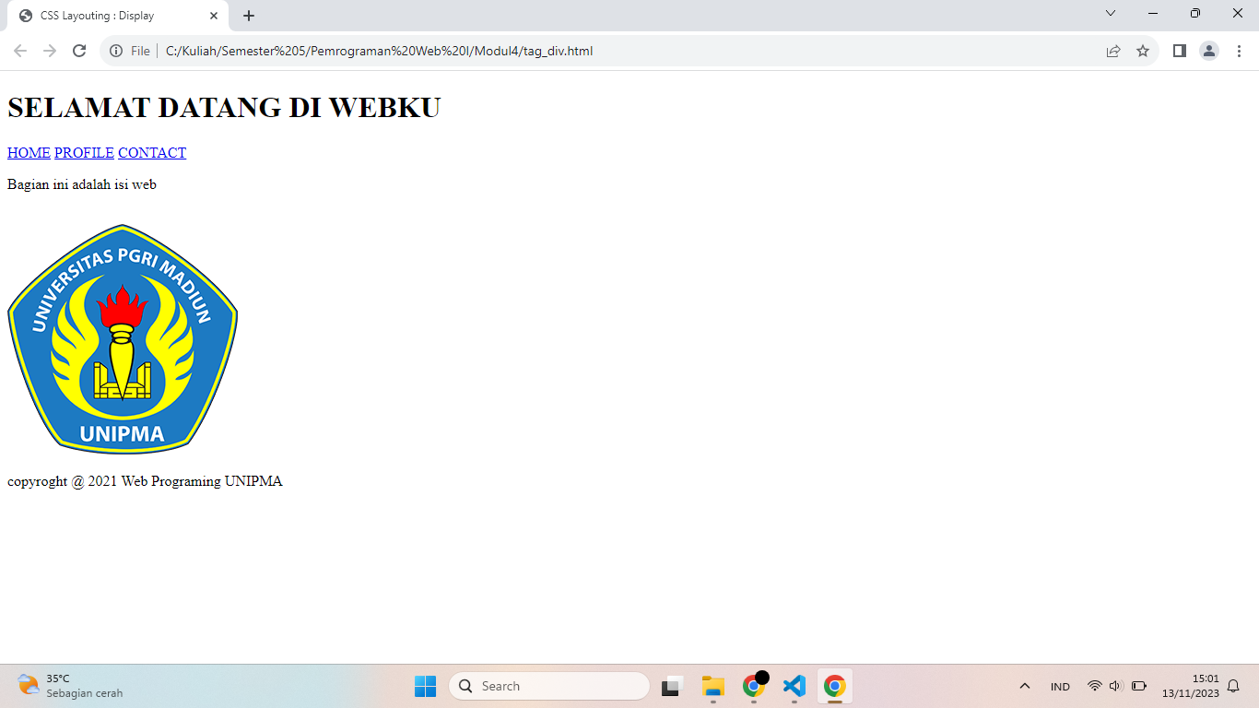

B. Tag Span HTML

<!DOCTYPE html>

<html lang="en">

<head>

    <meta charset="UTF-8">

    <meta http-equiv="X-UA-Compatible" content="IE=edge">

    <meta name="viewport" content="width=device-width, initial-scale=1.0">

    <title>CSS Layouting : Display</title>

</head>

<body>

   <div class="main">

    <h2>Bagian ini adalah isi web</h2>

    <p>Lorem ipsum dolor, sit amet consectetur adipisicing elit. Saepe dolor sapiente rem distinctio non. <span> Lorem, ipsum dolor.</span>Lorem, ipsum dolor sit amet consectetur adipisicing elit. Non, unde!</p>

   </div>

    <div class="footer">

        <p>copyright @ 2021 Web Programing UNIPMA</p>

    </div>

</body>

</html>

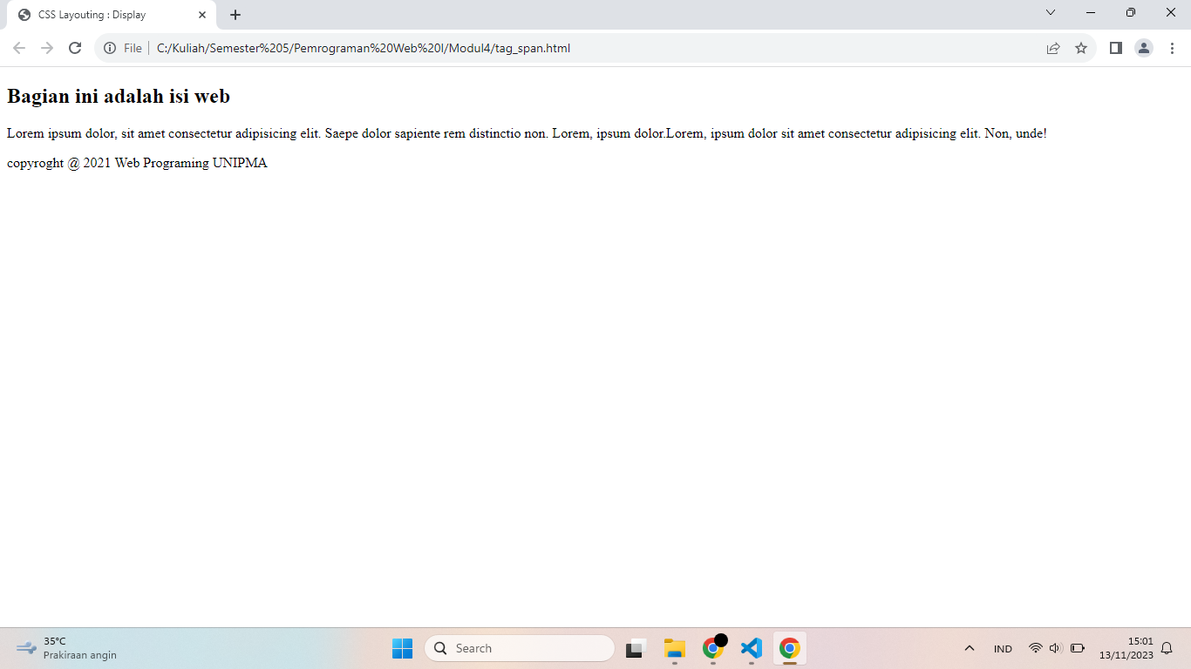

## Tugas

<!DOCTYPE html>

<html lang="en">

<head>

    <meta charset="UTF-8">

    <meta http-equiv="X-UA-Compatible" content="IE=edge">

    <meta name="viewport" content="width=device-width, initial-scale=1.0">

    <link rel="stylesheet" href="style.css">

    <title>Praktikum</title>

</head>

<body>

    <header>

        <h1>HTML5 Sematic</h1>

    </header>

    <nav>

        <ul>

            <li><a href="#home">Home</a></li>

            <li><a href="#pengertian">Pengertian</a></li>

            <li><a href="#kesimpulan">Kesimpulan</a></li>

        </ul>

    </nav>

    <section>

        Konten

    </section>

    <footer>

        Copyright

    </footer>

</body>

</html>

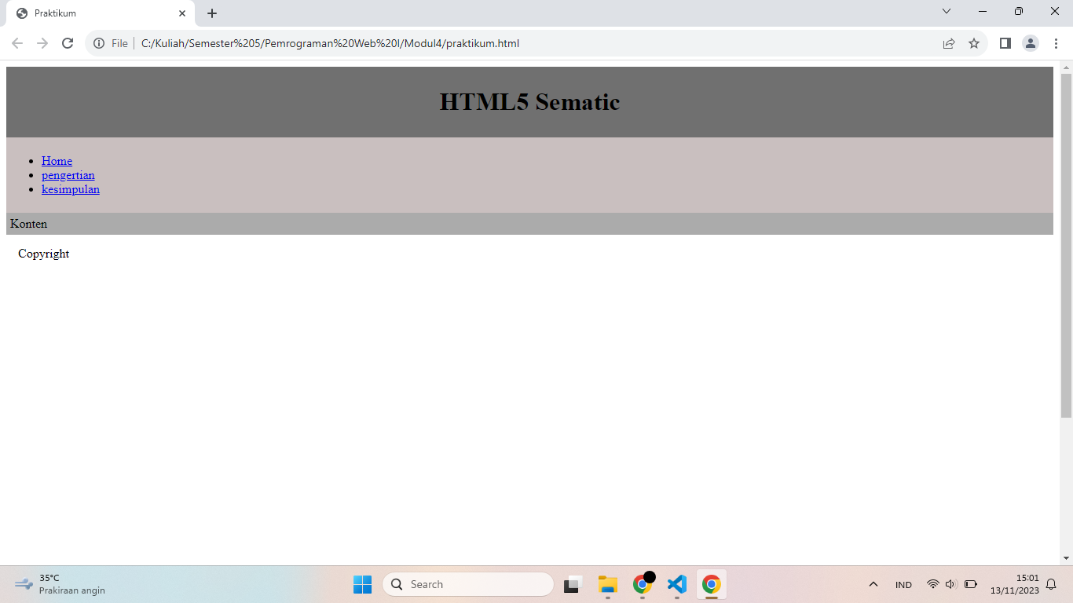

nav{

    background: #c9bfbf;

    grid-area: nav;

}

header{

    background: #707070;

    grid-area: header;

    text-align: center;

}

section{

    background: #ababab;

    grid-area: section;

}

footer{

    display: grid;

    grid-template-areas: "header header header" "nav section section" "footer footer footer";

    grid-template-rows: 80px 1fr 50px;

    grid-gap: 5px;

    height: 100vh;

    margin: 10px;

}

header, nav, section, footer{

    padding: 5px;

}

**MODUL 5**

**FORM HTML**

**Latihan**

<!DOCTYPE html>

<html>

<head>

    <title>Belajar Membuat Form</title>

</head>

<body>

<form action="formulir.html" method="get">

 Nama: <input type="text" name="Nama" value="Renaldi" />

<br/>

 Password: <input type="password" name="password" />

<br/>

 Jenis Kelamin:

<input type="radio" name="jenis_kelamin" value="laki-laki" checked />

laki-laki

<input type="radio" name="jenis_kelamin" value="perempuan" />

perempuan

<br/>

Hobi:   <input type="checkbox" name="hobi_baca" /> Membaca Buku

        <input type="checkbox" name="hobi_nulis" checked /> Menulis

        <input type="checkbox" name="hobi_mancing" /> Memancing

<br/>

Asal Kota:

 <select name="asal_kota">

        <option value="Kota Jakarta"> Jakarta</option>

        <option>Bandung</option>

        <option value="Kota Semarang" selected>Semarang</option>

 </select>

<br/>

Komentar Anda:

<textarea name="Komentar" rows="5" cols="20">

Silahkan katakan isi hati anda

</textarea>

<br/>

<input type="submit" value="Mulai Proses!">

</form>

</body>

</html>

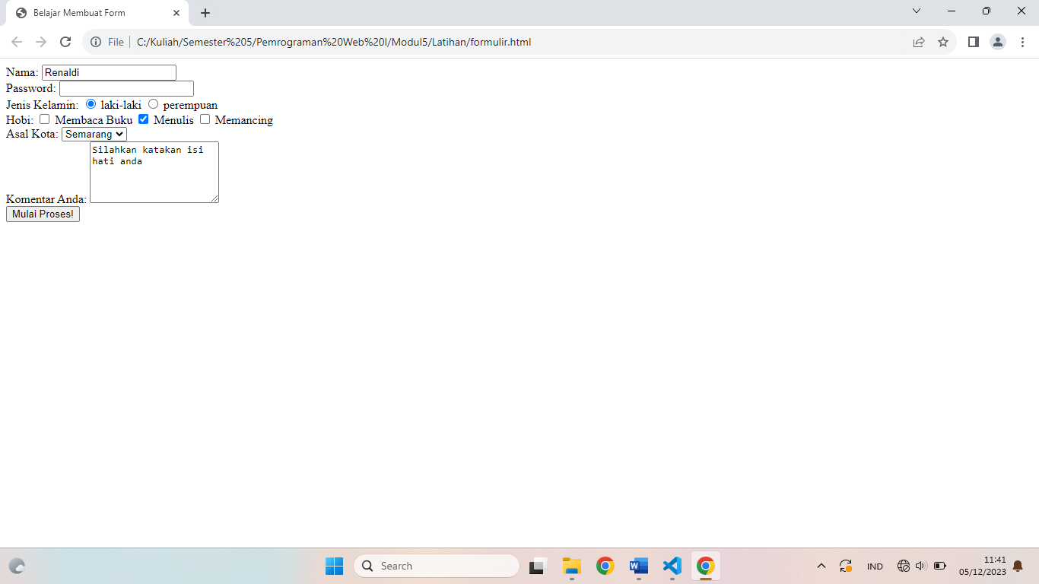

**Tugas**

Formulir

<!DOCTYPE html>

<html lang="en">

    <head>

        <meta charset="UTF-8">

        <meta name="viewport" content="width=device-width, initial-scale=1.0">

        <style>

            body {

                font-family: Arial, sans-serif;

                margin: 20px;

            }

            form{

                max-width: 400px;

                margin: auto;

            }

            label{

                display: block;

                margin-bottom: 5px;

            }

            input, select, textarea{

                margin-bottom: 10px;

            }

        </style>

    </head>

    <body>

        <form action="formulir.html" method="get">

            <label for="nama">Nama</label>

            <input type="text" name="nama" id="nama" value="Masukkan Nama" />

            <br>

            <label for="password">Password:</label>

            <input type="password" name="password" id="password" />

            <br>

            <label>Jenis Kelamin :</label>

            <input type="radio" name="Jenis_Kelamin" value="Laki-Laki" />

            Laki-Laki

            <input type="radio" name="Jenis Kelamin" value="Perempuan" />

            Perempuan

            <br>

            <label>Hobi :</label>

            <input type="checkbox" name="Hobi_Baca" /> Membaca Buku

            <input type="checkbox" name="Hobi_nulis"  /> Menulis

            <input type="checkbox" name="Hobi_Mancing" /> Memancing

            <br>

            <label>Asal Kota :</label>

            <select name="Asal_Kota">

                <option value="Kota Jakarta">Jakarta</option>

                <option value="Kota Bandung">Bandung</option>

                <option value="Kota Semarang">Semarang</option>

            </select>

            <label for="Komentar">Komentar Anda :</label>

            <textarea name="komentar" id="komentar" rows="5" cols="20">Silahkan Katakan Isi Hati Anda</textarea>

            <input type="submit" value="Mulai Proses!">

        </form>

    </body>

</html>

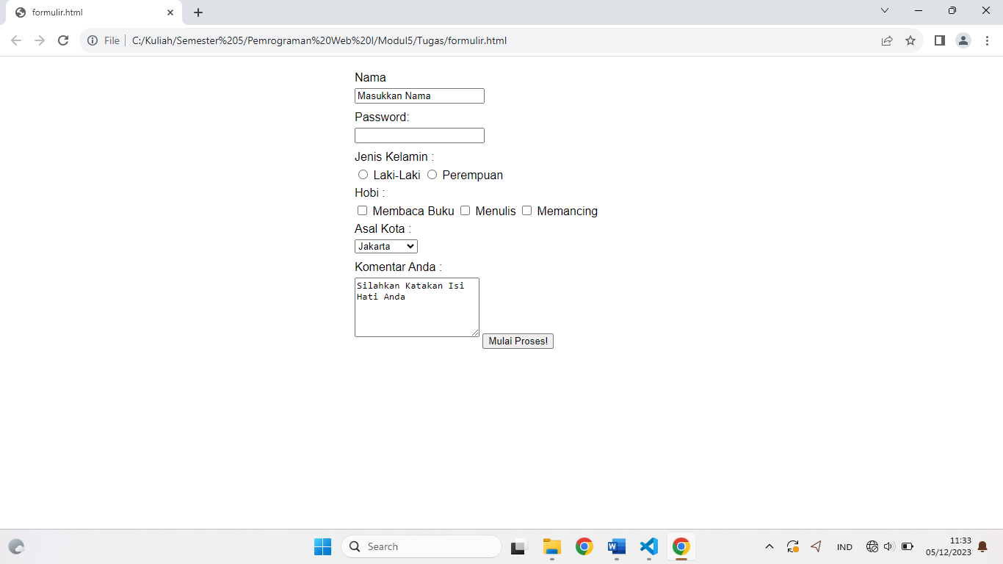

Formulir Perpustakan Kota

<!DOCTYPE html>

<html lang="en">

<head>

    <meta charset="UTF-8">

    <meta name="viewport" content="width=device-width, initial-scale=1.0">

    <style>

        body {

            font-family: Arial, sans-serif;

            margin: 20px;

        }

        h2 {

            color: #333;

            text-align: center;

        }

        form {

            max-width: 400px;

            margin: auto;

        }

        label {

            display: block;

            margin-bottom: 5px;

        }

        input, select, textarea {

            margin-bottom: 10px;

        }

    </style>

</head>

<body>

    <h2>Formulir Perpustakaan Kota Madiun</h2>

    <form action="proses_formulir.html" method="post">

        <label for="nama">Nama :</label>

        <input type="text" id="nama" name="nama" required>

        <label for="alamat">Alamat :</label>

        <input type="text" id="alamat" name="alamat" required>

        <label for="email">Email :</label>

        <input type="email" id="email" name="email" required>

        <label for="telepon">Nomor Telepon :</label>

        <input type="tel" id="telepon" name="telepon" required>

        <label for="buku">Judul Buku yang Dipinjam :</label>

        <input type="text" id="buku" name="buku" required>

        <label for="durasi">Durasi Peminjaman (hari) :</label>

        <input type="number" id="durasi" name="durasi" required>

        <label for="catatan">Catatan :</label>

        <textarea id="catatan" name="catatan" rows="4" cols="50"></textarea>

        <label for="kategori">Kategori Buku :</label>

        <select id="kategori" name="kategori">

            <option value="fiksi">Fiksi</option>

            <option value="non-fiksi">Non-Fiksi</option>

            <option value="sejarah">Sejarah</option>

        </select>

        <button type="submit">Kirim Formulir</button>

    </form>

</body>

</html>

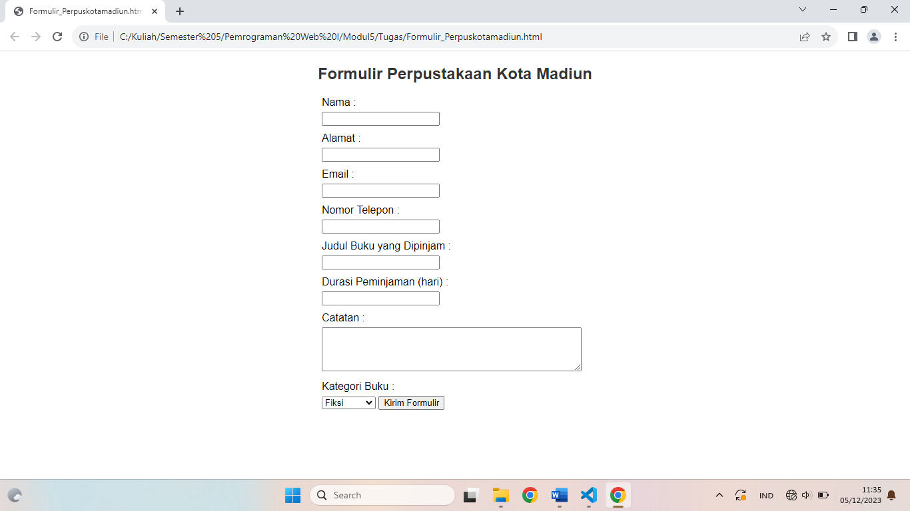

Formulir Klinik Kesehatan

<!DOCTYPE html>

<html lang="en">

    <head>

        <meta charset="UTF-8">

        <meta name="viewport" content="width=device-width, initial-scale=1.0">

        <style>

            body{

                font-family: Arial, sans-serif;

                margin: 20px;

            }

            h2{

                color: #333;

                text-align: center;

            }

            form{

                max-width: 400px;

                margin: auto;

            }

            label{

                display: block;

                margin-bottom: 5px;

            }

            input, select, textarea{

                margin-bottom: 10px;

            }

        </style>

    </head>

    <body>

        <h2>Formulir Klinik Sehat</h2>

        <form action="Formulir_KlinikSehat.html" method="get">

            <label for="nama">Nama :</label>

            <input type="text" id="nama" name="nama" required>

            <label for="alamat">Alamat :</label>

            <input type="text" id="alamat" name="alamat" required>

            <label for="email">Email :</label>

            <input type="email" id="email" name="email" required>

            <label for="telepon">Nomor Telepon :</label>

            <input type="tel" id="telepon" name="telepon" required>

            <label for="poli">Poli :</label>

            <select id="poli" name="poli">

                <option value="umum">Umum</option>

                <option value="gigi">Gigi</option>

                <option value="mata">Mata</option>

            </select>

            <label for="keluhan">Keluhan :</label>

            <textarea id="keluhan" name="keluhan" rows="4" cols="50" required></textarea>

            <button type="submit">Kirim Formulir</button>

        </form>

    </body>

</html>

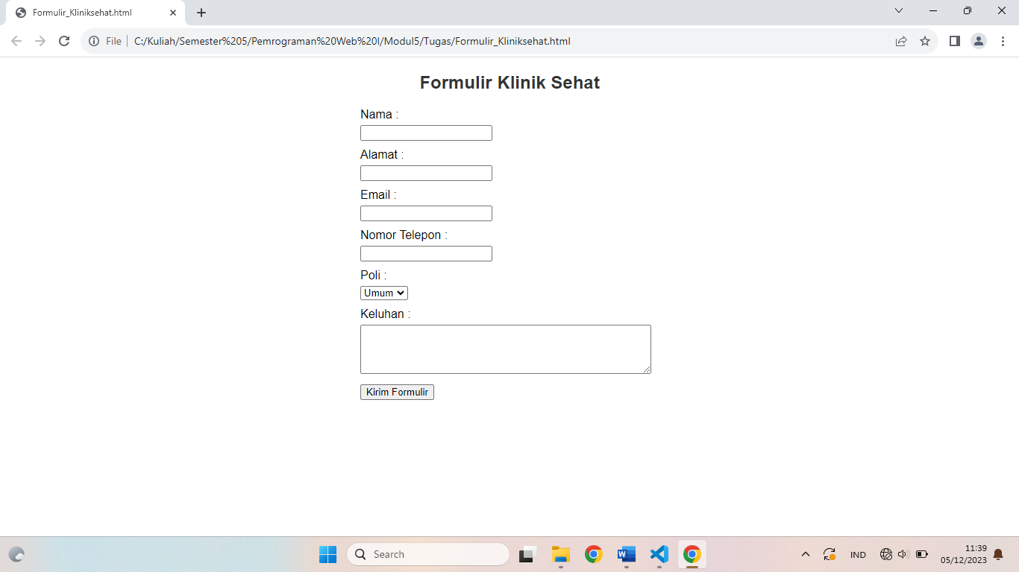

**MODUL 6**

**CSS**

**Latihan**

A. Inline Styles

<!DOCTYPE html>

<html lang="en">

<head>

    <meta charset="UTF-8">

    <meta name="viewport" content="width=device-width, initial-scale=1.0">

    <title>Inline</title>

</head>

<html>

<body>

    <h1 style="color: blue;">This is a Blue Heading</h1>

</body>

</html>

</html>

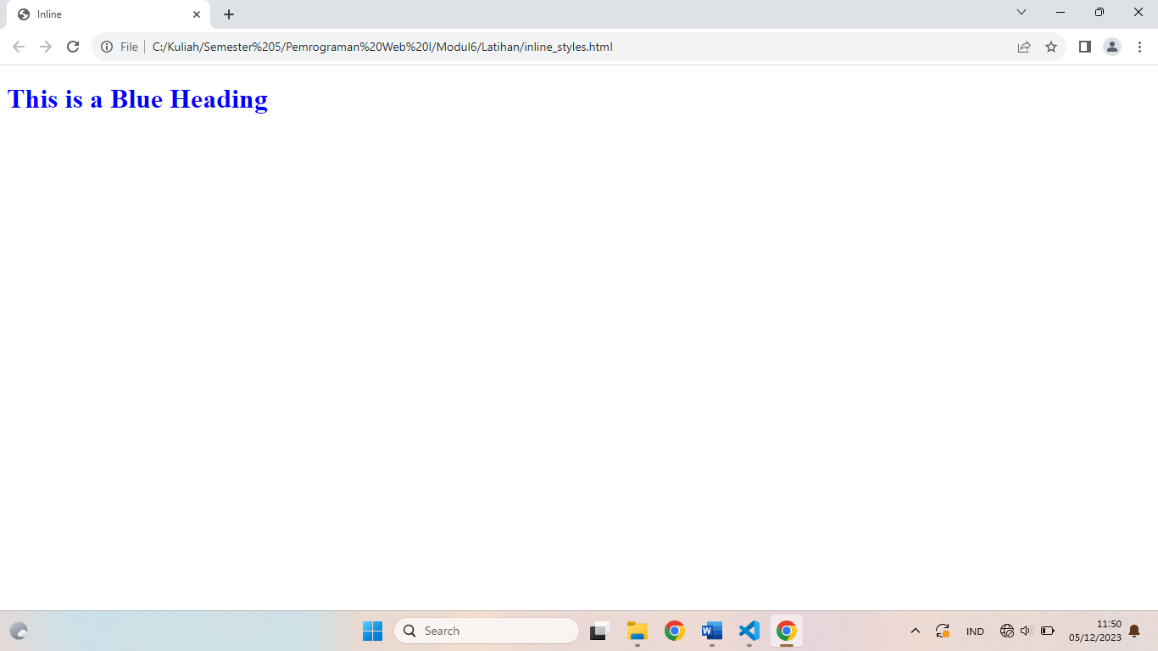

B. Embedded Styles

<!DOCTYPE html>

<html lang="en">

<head>

    <meta charset="UTF-8">

    <meta name="viewport" content="width=device-width, initial-scale=1.0">

    <title>Embedded</title>

    <style>

        body   {background-color: lightgrey;}

        h1     {color: blue;}

        p      {color: green;}

    </style>

</head>

<body>

    <h1>Judul</h1>

    <p>Paragrap</p>

</body>

</html>

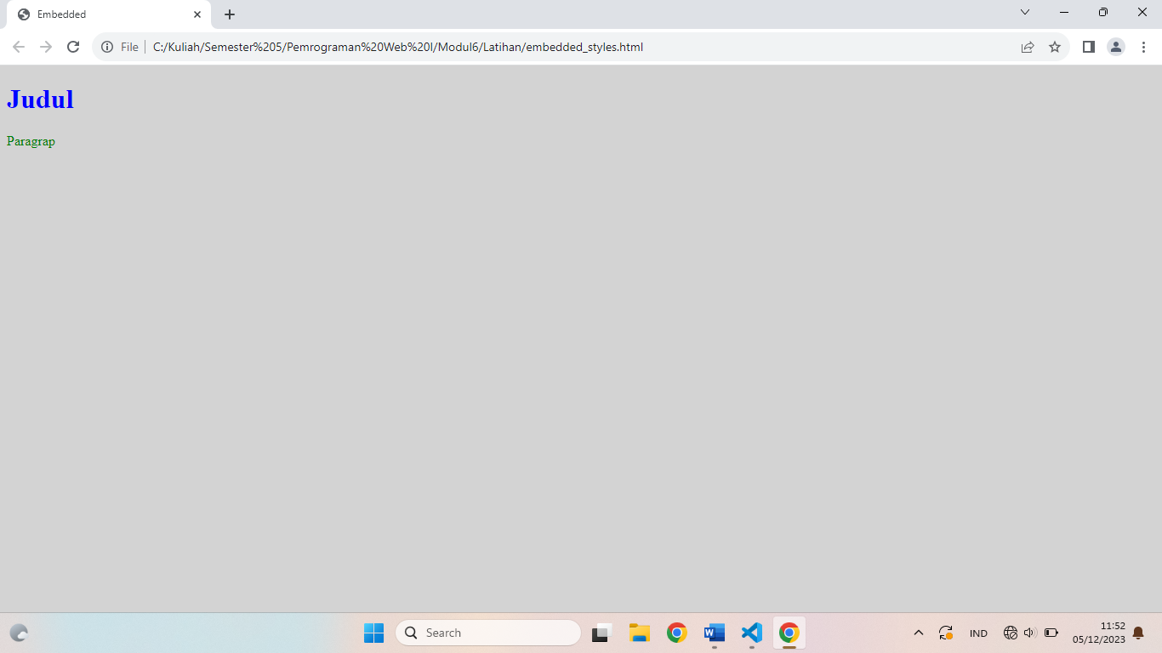

C. Latihan 1

<!DOCTYPE html>

<html lang="en">

<head>

    <meta charset="UTF-8">

    <meta name="viewport" content="width=device-width, initial-scale=1.0">

    <title>Latihan1</title>

    <style>

        h1 {

            color: blue;

            font-family: Verdana;

            font-size: 300%;

        }

        p {

            color: red;

            font-family: Courier;

            font-size: 160%;

        }

    </style>

</head>

<body>

    <h1>Judul</h1>

    <p>Paragrap</p>

</body>

</html>

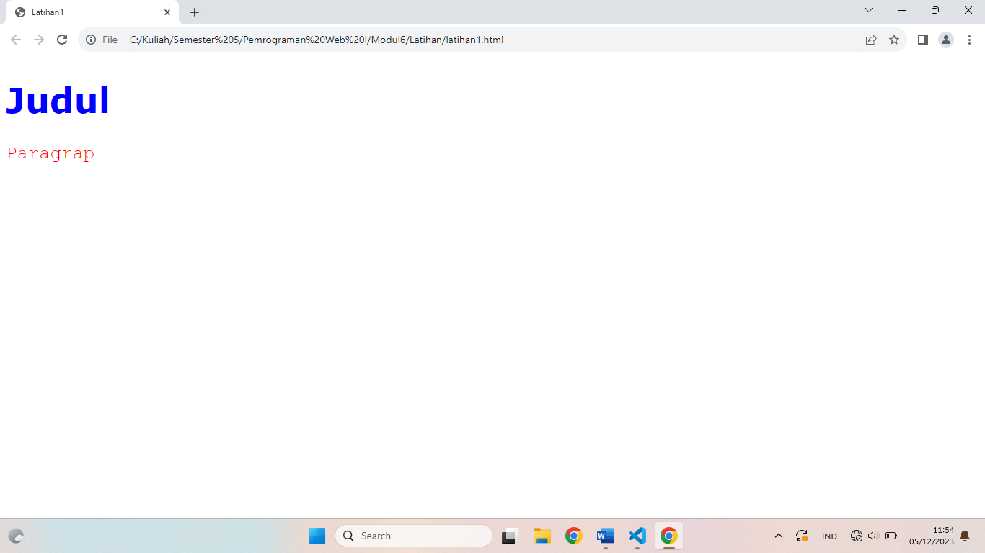

D. Linked Styles

<!DOCTYPE html>

<html lang="en">

<head>

    <meta charset="UTF-8">

    <meta name="viewport" content="width=device-width, initial-scale=1.0">

    <title>Linked</title>

    <link rel="stylesheet" href="style.css">

</head>

<body>

    <h1>Ini bagian header</h1>

    <p>Ini adalah paragraph</p>

</body>

</html>

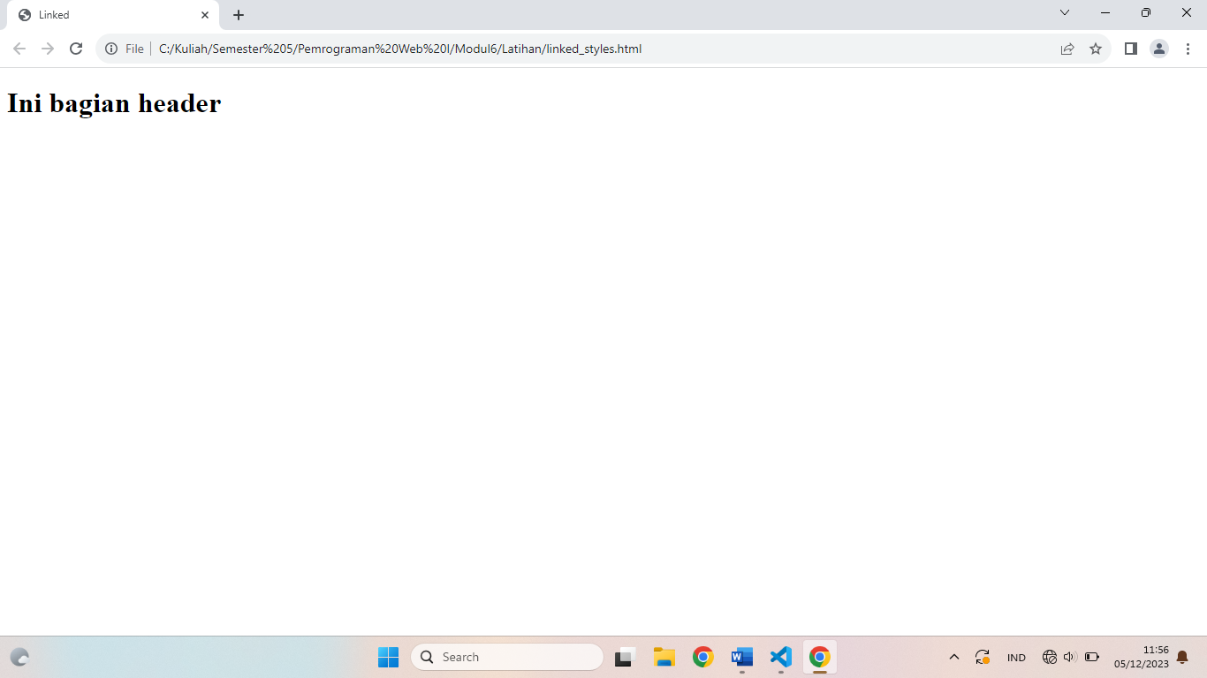

E. Style.CSS

p {

    background: #ffd9d9;

    border-bottom: 4px solid red;

    padding-top: 15px;

    margin: -10px;

    display: none;

    width: auto;

    height: 35px;

    text-align: center;

    vertical-align: center;

}

#msg {

    color: #0000ff;

    font-weight: bold;

    font-size: 12px;

}

#error {

    color: #ff1111;

    font-weight: bold;

    font-size: 12px;

}

F. Contoh

<!DOCTYPE html>

<html lang="en">

<head>

    <meta charset="UTF-8">

    <meta name="viewport" content="width=device-width, initial-scale=1.0">

    <title>Contoh</title>

    <style>

        p#p01 {

            color: blue;

        }

    </style>

</head>

<body>

    <p>Ini paragraph yang standar.</p>

    <p>Ini paragraph yang standar.</p>

    <p>Masih yang Standar kok.</p>

    <p id="p01">Yang ini yang id-"po1".</p>

</body>

</html>

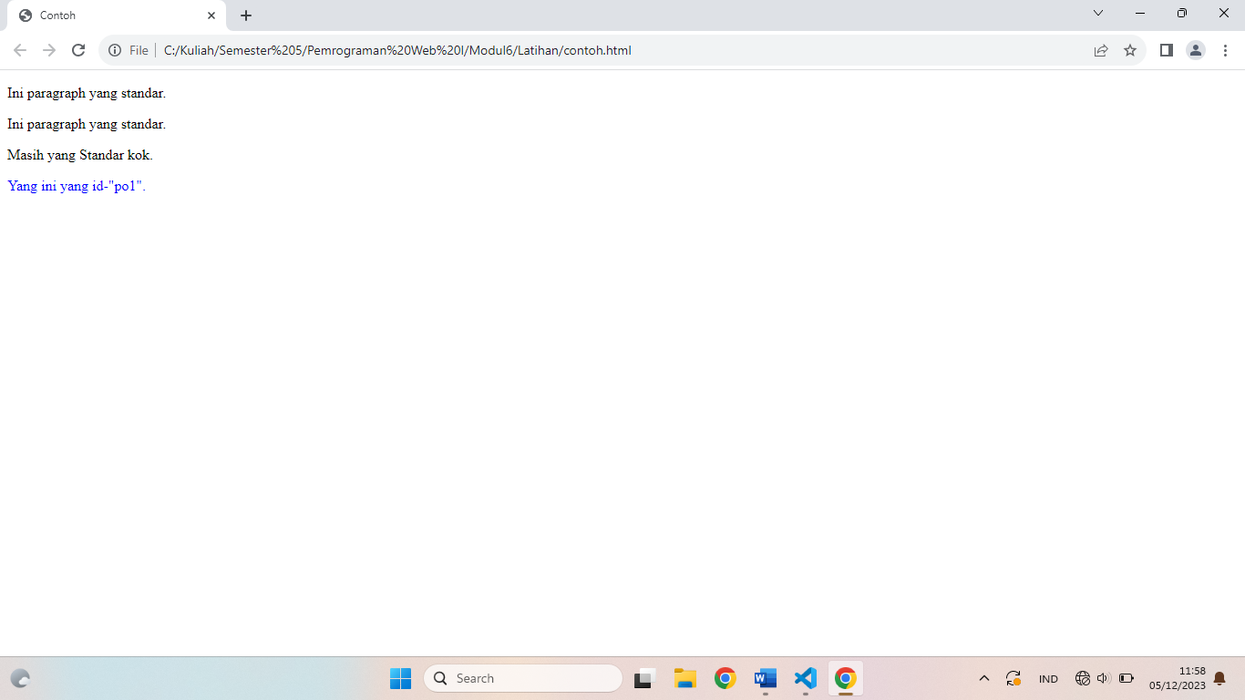

G. Latihan 2

<!DOCTYPE html>

<html lang="en">

<head>

    <meta charset="UTF-8">

    <meta name="viewport" content="width=device-width, initial-scale=1.0">

    <title>Latihan2</title>

    <style>

        p.error {

            color: green;

        }

    </style>

</head>

<body>

    <p>Ini paragraph.</p>

    <p class="error">Ini paragraph setelan class error.</p>

    <p>Ini paragraph.</p>

    <p class="error">Ini paragraph setelan class error.</p>

</body>

</html>

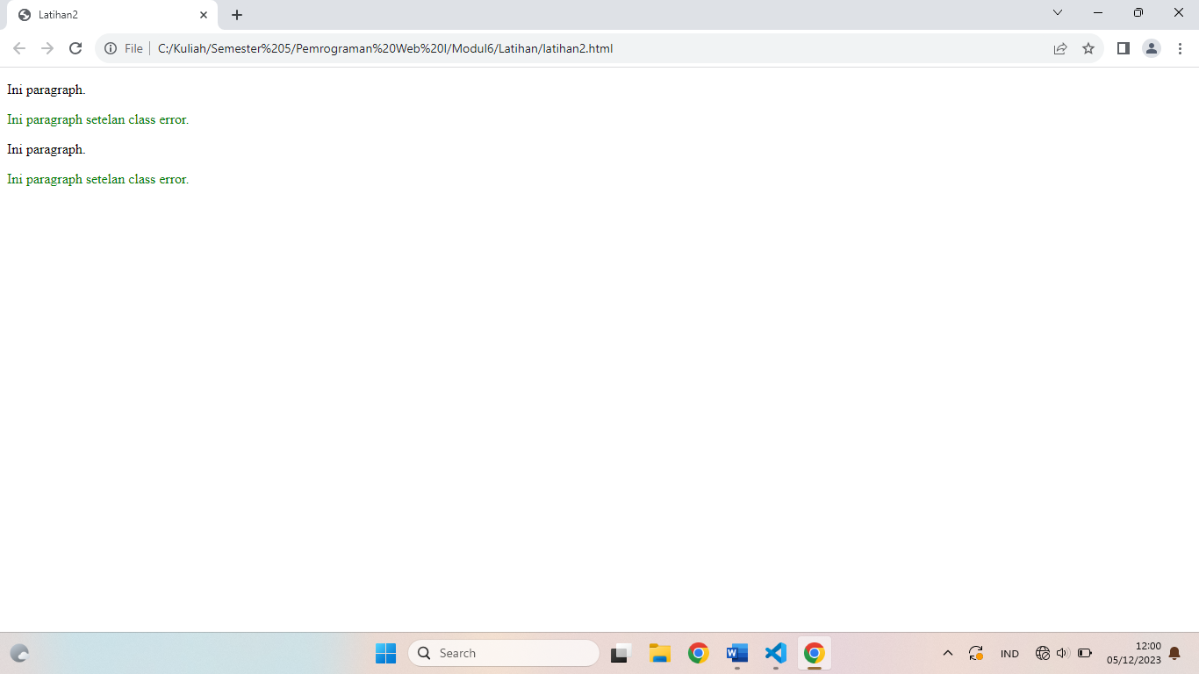

H. Latihan 2 Tabel

<!DOCTYPE html>

<html lang="en">

  <head>

    <meta charset="UTF-8" />

    <meta name="viewport" content="width=device-width, initial-scale=1.0" />

    <title>Latihan 2 Table</title>

    <style>

      table, th, td {

        border: 1px solid black;

        border-collapse: collapse;

        padding: 13px;

        text-align: left;

      }

    </style>

  </head>

  <body>

    <table style="width: 100%">

      <tr>

        <th>First Name</th>

        <th>Last Name</th>

        <th>Age</th>

      </tr>

      <tr>

        <th>Rusi</th>

        <th>Anandi</th>

        <th>17</th>

      </tr>

    </table>

  </body>

</html>

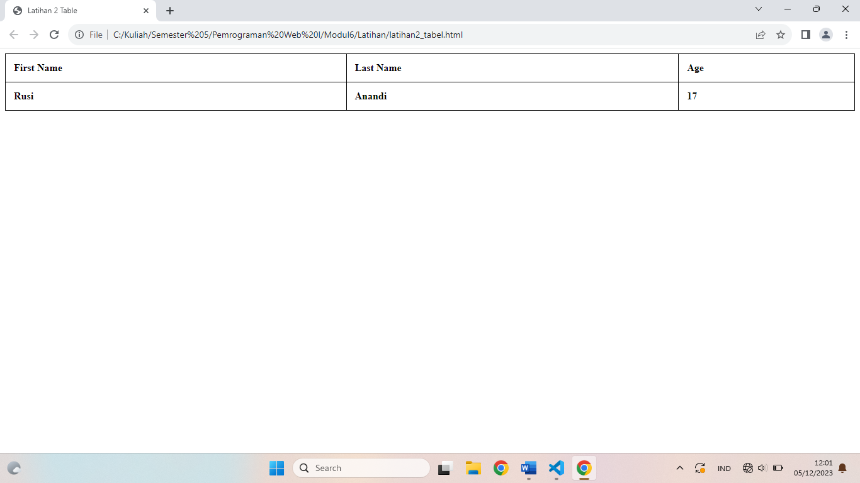

I. Pentabelan Menggunakan CSS ID

<!DOCTYPE html>

<html lang="en">

  <head>

    <meta charset="UTF-8" />

    <meta name="viewport" content="width=device-width, initial-scale=1.0" />

    <title>Pentabelan Menggunakan CSS Id</title>

    <style>

      table, th, td {

        border: 1px solid black;

        border-collapse: collapse;

      }

      th, td {

        padding: 5px;

        text-align: left;

      }

      #t01 {

        width: 100%;

        background-color: #f1f1c1;

      }

    </style>

  </head>

  <body>

    <table style="width: 100%">

      <tr>

        <th>First Name</th>

        <th>Last Name</th>

        <th>Age</th>

      </tr>

      <tr>

        <td>Rusi</td>

        <td>Anandi</td>

        <td>17</td>

      </tr>

    </table>

    <br />

    <table id="t01">

      <tr>

        <th>First Name</th>

        <th>Last Name</th>

        <th>Age</th>

      </tr>

      <tr>

        <td>Novya</td>

        <td>Selena</td>

        <td>18</td>

      </tr>

    </table>

  </body>

</html>

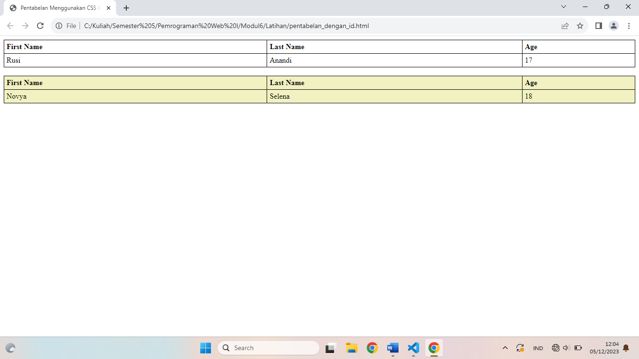

J. Style Tabel Menggunakan Class

<!DOCTYPE html>

<html lang="en">

  <head>

    <meta charset="UTF-8" />

    <meta name="viewport" content="width=device-width, initial-scale=1.0" />

    <title>Style Tabel Menggunakan Class</title>

    <style>

      table, th, td {

        border: 1px solid black;

        border-collapse: collapse;

      }

      .names {

        width: 100%;

        background-color: #f1f1c1;

      }

    </style>

  </head>

  <body>

    <table style="width: 100%">

      <tr>

        <th>First Name</th>

        <th>Last Name</th>

        <th>Age</th>

      </tr>

      <tr>

        <th>Novya</th>

        <th>Selena</th>

        <th>18</th>

      </tr>

    </table>

    <br />

    <table class="names">

      <tr>

        <th>First Name</th>

        <th>Last Name</th>

        <th>Age</th>

      </tr>

      <tr>

        <th>Novya</th>

        <th>Selena</th>

        <th>18</th>

      </tr>

    </table>

  </body>

</html>

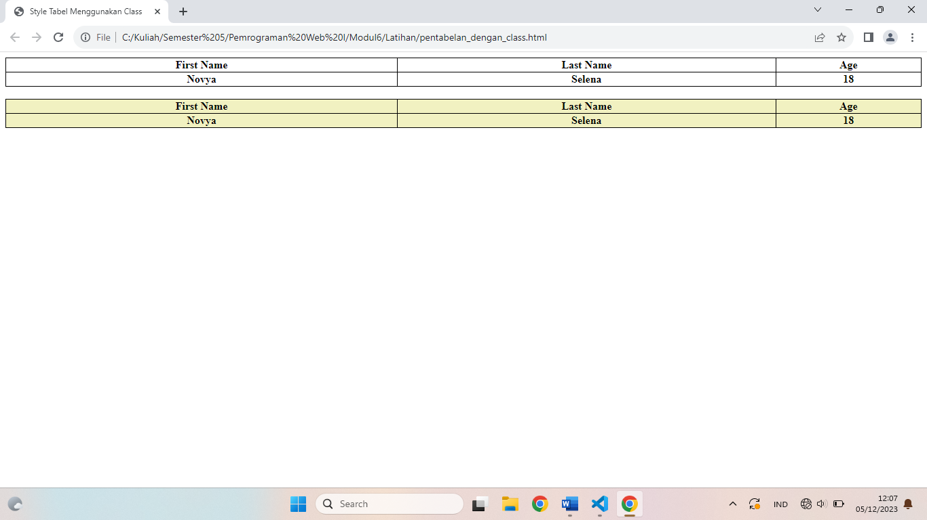

**MODUL 7**

**CSS LAYOUTING**

**Latihan**

A. Penggunaan Tag Div

<!DOCTYPE html>

<html lang="en">

<head>

    <meta charset="UTF-8">

    <meta name="viewport" content="width=device-width, initial-scale=1.0">

    <title>Contoh Penggunaan Tag Div</title>

    <style>

        satubag

        {

            background-color: black;

            color: white;

            margin: 20px;

            padding: 20px;

        }

    </style>

</head>

<body>

    <div class="satubag">

        <h2>Pengumuman</h2>

        <p>Seminar Nasional</p>

        <p>Dengan tema Penguatan Kualitas Pendidikan Tinggi Melalui Publikasi Ilmiah Bereputasi </p>

    </div>

</body>

</html>

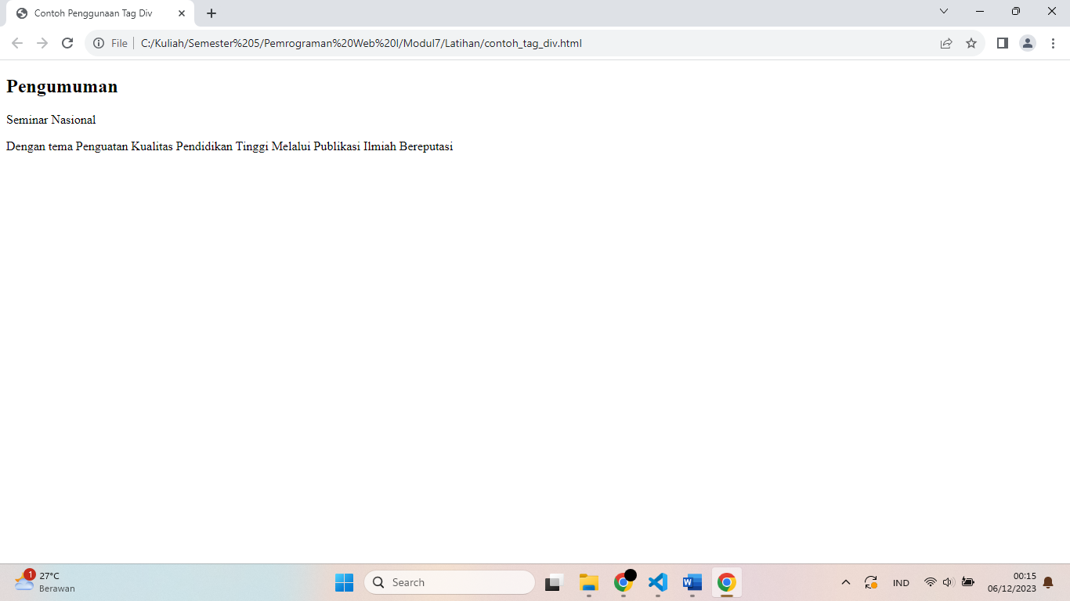

1. Praktikum 1

<!DOCTYPE html>

<html lang="en">

<head>

    <meta charset="UTF-8">

    <meta name="viewport" content="width=device-width, initial-scale=1.0">

    <title>Praktikum 1</title>

</head>

<body>

    <div style="position: relative;">

        <div style="opacity: 0.5; position: absolute; left: 50px; top: -30px; width: 300px; height: 150px; background-color: #40b3df;">

        </div>

        <div style="margin-top: 30px; width: 360px; height: 130px; padding: 20px; border-radius: 10px; border: 10px solid #ee872a; font-size: 120%;">

            <h1>CSS = Bagian Ini Tentang Text</h1>

            <div style="letter-spacing: 12px; font-size: 15px; position: relative; left: 25px; top: 25px;">Teks

            </div>

            <span style="background-color: #b4009e; color: #ffffff;">Kotak

            </span>

        </div>

    </div>

</body>

</html>

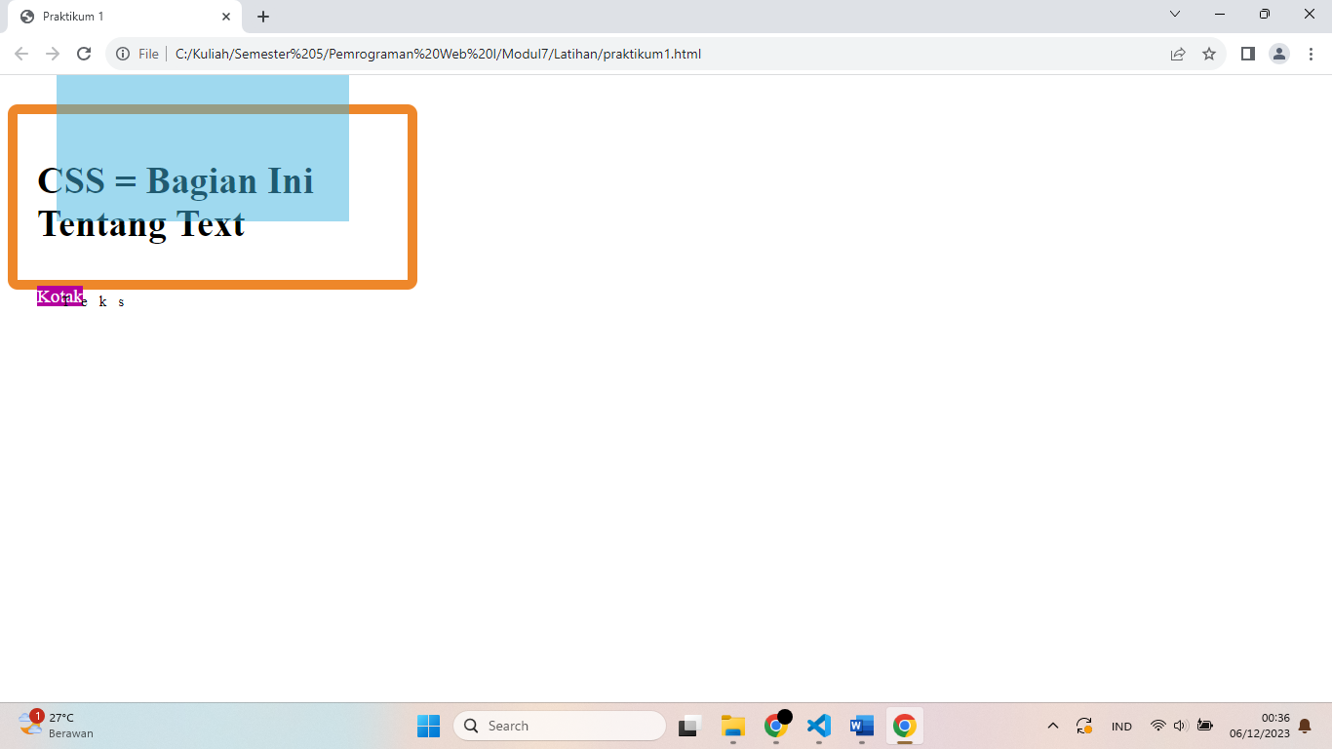

2. Praktikum 2

<!DOCTYPE html>

<html lang="en">

<head>

    <meta charset="UTF-8">

    <meta name="viewport" content="width=device-width, initial-scale=1.0">

    <title>Praktikum 2</title>

    <style>

        .satubag {

            background-color: black;

            color: white;

            margin: 20px;

            padding: 20px;

        }

    </style>

</head>

<body>

    <div class="satubag">

        <h2>Tentang Kota Madiun</h2>

        <p>Kota Madiun itu...kota yang cukup kecil...wilayahnya terdiri dari 3 kecamatan saja.</p>

        <p>Tapi justru karena kecilnya itu membuat pengelolaanya menjadi lebih intensif. ini seperti Negara Singapura, Negara yang

            karena kecilnya dapat mengelola wilayahnya menjadi lebih baik dan lebih cepat dibanding Negara yang lebih besar.

        </p>

    </div>

    <div class="satubag">

        <h2>Ponorogo</h2>

        <p>Ponorogo adalah kota yang mempunyai budaya yang cukup kuat, yaitu budaya Reog</p>

        <p>Berada di sebelah selatan Kota Madiun, alamnya yang masih baik masih menyisakan nuansa pedesaan yang murni</p>

        <p>Siapa ingin berkunjung ke Ponorogo dijamin akan puas berwisata kuliner yaitu mencoba Sate Ponorogo dan Dawet Jabung.</p>

    </div>

</body>

</html>

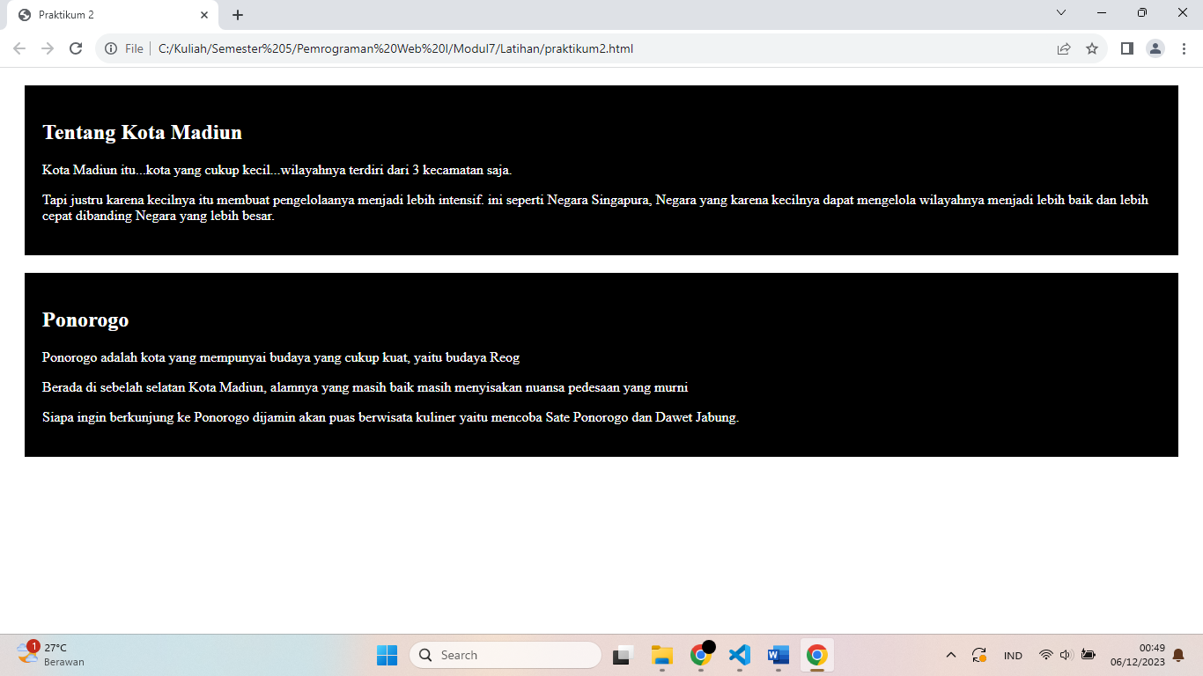

3. Praktikum 3

<!DOCTYPE html>

<html lang="en">

<head>

    <meta charset="UTF-8">

    <meta name="viewport" content="width=device-width, initial-scale=1.0">

    <title>Praktikum 3</title>

    <style>

        #header {

            background-color: black;

            color: white;

            text-align: center;

            padding: 5px;

        }

        #nav {

            line-height: 30px;

            background-color: #eeeeee;

            height: 300px;

            width: 100px;

            float: left;

            padding: 5px;

        }

        #section {

            width: 350px;

            float: left;

            padding: 10px;

        }

        #footer {

            background-color: black;

            color: white;

            clear: both;

            text-align: center;

            padding: 5px;

        }

    </style>

</head>

<body>

    <div id="header">

        <h1>Kota Wisata</h1>

    </div>

    <div id="nav">

        Madiun<br>

        Magetan<br>

        Ponorogo<br>

    </div>

    <div id="section">

        <h2>Ponorogo</h2>

        <p>Ponorogo adalah kota yang mempunyai budaya yang cukup kuat, yaitu budaya Reog</p>

        <p>Berada di sebelah selatan Kota Madiun, alamnya yang masih baik masih menyisakan nuansa pedesaan yang murni</p>

        <p>Siapa ingin berkunjung ke Ponorogo dijamin akan puas berwisata kuliner yaitu mencoba Sate Ponorogo dan Dawet Jabung.</p>

    </div>

    <div id="footer">

        Info lebih lanjut kunjungi www.kuliner.jatim

    </div>

</body>

</html>

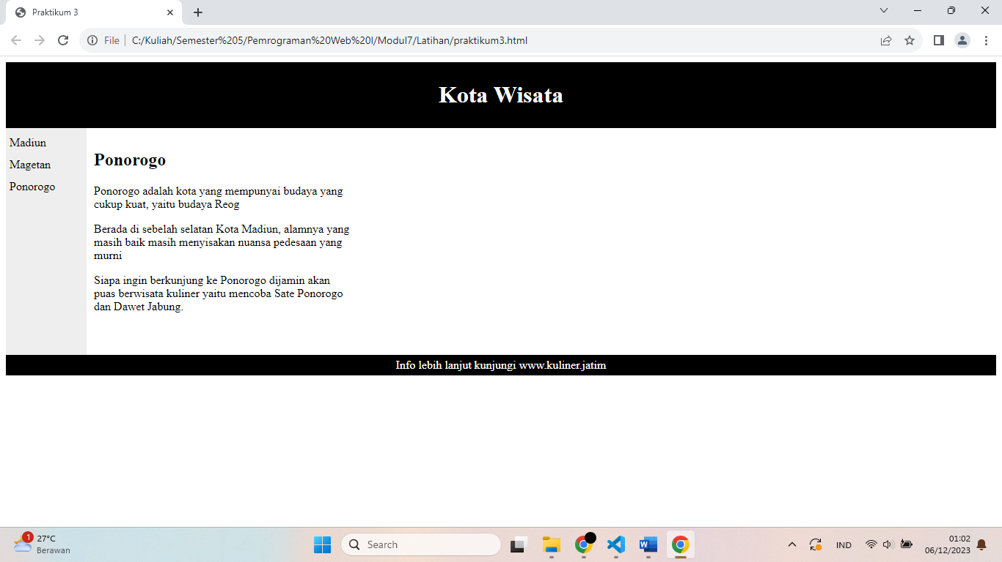

B. Display

<!DOCTYPE html>

<html lang="en">

<head>

    <meta charset="UTF-8">

    <meta name="viewport" content="width=device-width, initial-scale=1.0">

    <title>Display</title>

    <title> CSS Layouting : Display</title>

    <style>

        .navigasi { text-align: center;}

        .navigasi li {

            display: inline-block;

            background-color: red;

            width: 150px;

        }

    </style>

</head>

<body>

    <div class="header">

        <h1>SELAMAT DATANG DI WEBKU</h1>

    </div>

    <div class="navigasi">

        <ul>

            <li><a href="#">HOME</a></li>

            <li><a href="#">PROFIL</a></li>

            <li><a href="#">CONTACT</a></li>

        </ul>

    </div>

    <div class="main">

        <h2>Bagian ini adalah isi Web</h2>

        <p>Lorem Ipsum is simply dummy text of the printing and typesetting industry.

            Lorem Ipsum has been the industry's standard dummy text ever since the 1500s.</p>

    </div>

</body>

</html>

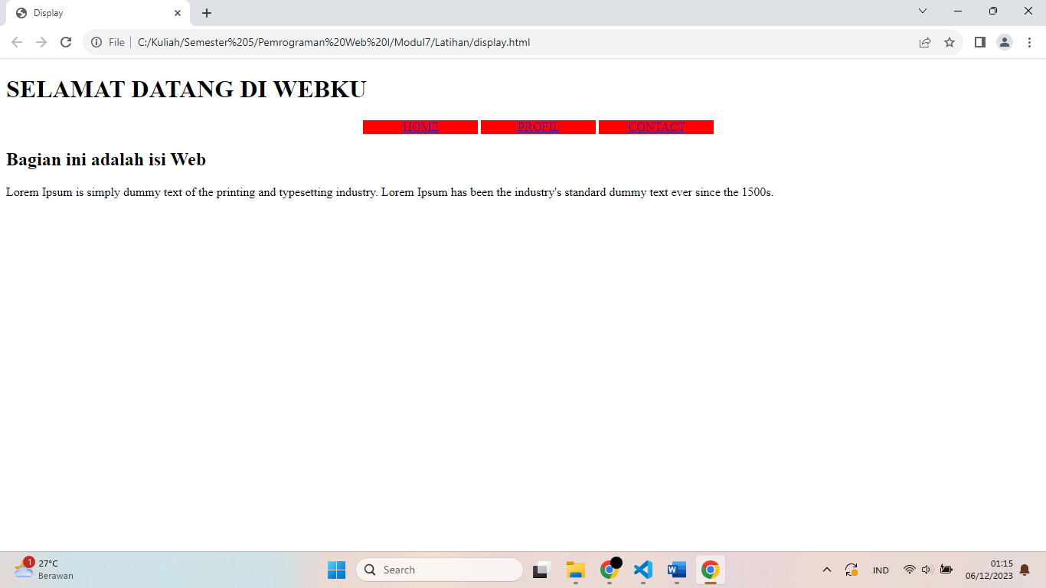

C. Dimension

<!DOCTYPE html>

<html lang="en">

<head>

    <meta charset="UTF-8">

    <meta name="viewport" content="width=device-width, initial-scale=1.0">

    <title>Dimension</title>

    <title> CSS Layouting : Display</title>

    <style>

        .satu {

            width: 200px;

            height: 200px;

            background-color: pink;

        }

        .dua {

            width: 100%;

            height: 20%;

            background-color: aqua;

        }

    </style>

</head>

<body>

    <div class="satu">

    <div class="dua">

        Hello World

    </div>

    </div>

</body>

</html>

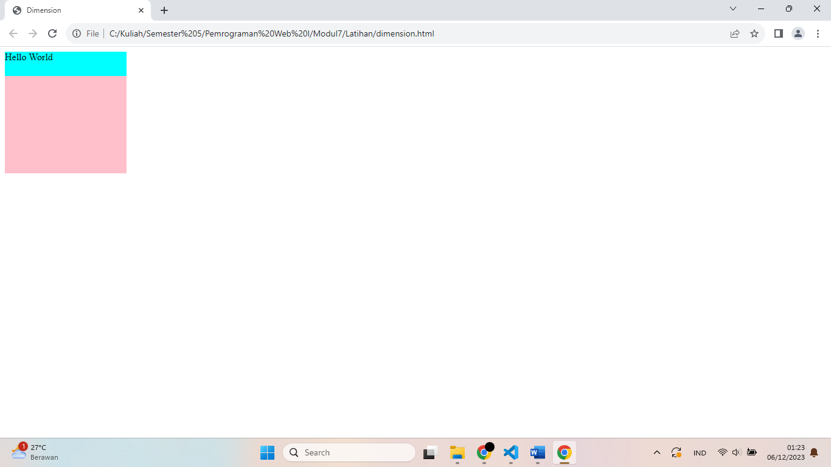

D. Overflow

<!DOCTYPE html>

<html lang="en">

<head>

    <meta charset="UTF-8">

    <meta name="viewport" content="width=device-width, initial-scale=1.0">

    <title>Overflow</title>

    <title> CSS Layouting : Display</title>

    <style>

        .satu {

            width: 200px;

            height: 200px;

            background-color: pink;

            overflow: auto;

        }

    </style>

</head>

<body>

    <div class="satu">

        Lorem ipsum is a dummy text used to replace text in some areas just for the purpose of an example.

        It can be used in publishing and graphic design.

        It is used to demonstrate the graphics elements of a document, such as font, typography, and layout.

        The lorem ipsum text is usually a section of a Latin text by Cicero with words altered, added and removed to make it nonsensical.

    </div>

</body>

</html>

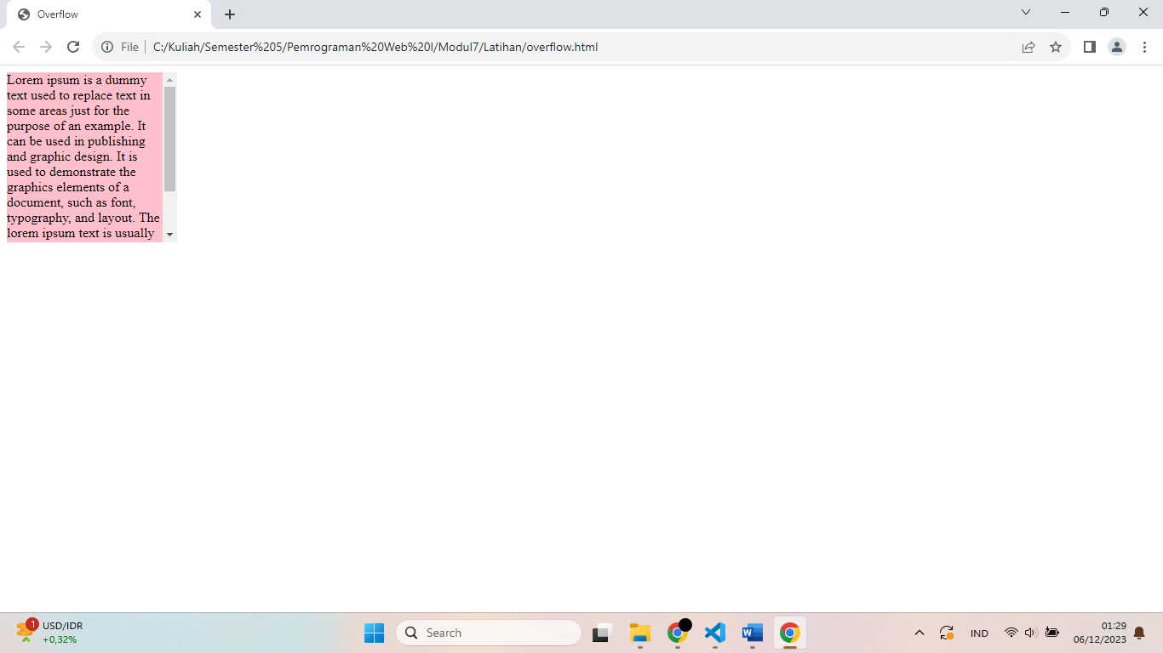

E. Box Model

1. Margin

<!DOCTYPE html>

<html lang="en">

<head>

    <meta charset="UTF-8">

    <meta name="viewport" content="width=device-width, initial-scale=1.0">

    <title>Margin</title>

    <title> CSS Layouting : Display</title>

    <style>

        div {

            display: inline-block;

        }

        .satu {

            width: 120px;

            height: 120px;

            background-color: lightblue;

            margin-top: 10px;

            margin-right: 0px;

            margin-left: 30px;

        }

        .dua {

            width: 100px;

            height: 100px;

            background-color: purple;

            margin-right: 0px;

            margin-bottom: 50px;

            margin-left: -50px;

        }

    </style>

</head>

<body>

    <div class="satu">Satu</div>

    <div class="dua">Dua</div>

</body>

</html>

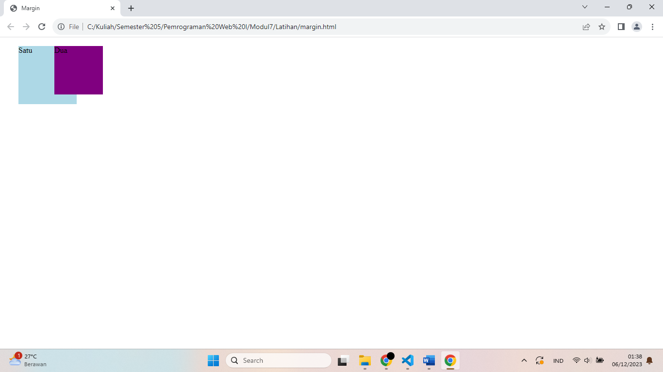

2. Border

<!DOCTYPE html>

<html lang="en">

<head>

    <meta charset="UTF-8">

    <meta name="viewport" content="width=device-width, initial-scale=1.0">

    <title>Border</title>

    <title>CSS Layouting : Display</title>

    <style>

        div {

            display: inline-block;

        }

        .satu {

            width: 120px;

            height: 120px;

            background-color: lightblue;

            margin-top: 10px;

            margin-left: 30px;

            border-left: 5px dashed grey;

        }

        .dua {

            width: 100px;

            height: 100px;

            background-color: purple;

            margin-left: -50px;

            border-top: 10px dotted white ;

        }

    </style>

</head>

<body>

    <div class="satu">Satu</div>

    <div class="dua">Dua</div>

</body>

</html>

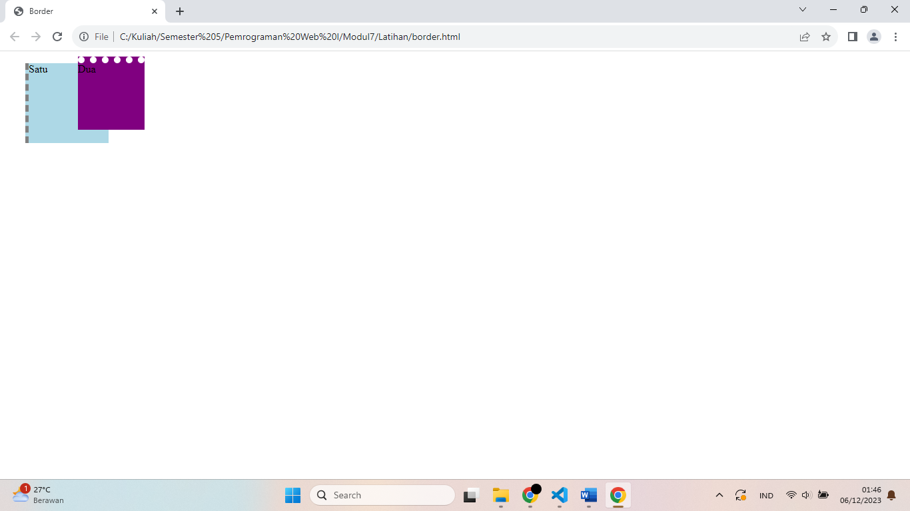

3. Padding

<!DOCTYPE html>

<html lang="en">

<head>

    <meta charset="UTF-8">

    <meta name="viewport" content="width=device-width, initial-scale=1.0">

    <title>Padding</title>

    <title> CSS Layouting : Display</title>

    <style>

        div {

            display: inline-block;

        }

        .satu {

            width: 120px;

            height: 120px;

            background-color: lightblue;

            margin-top: 10px;

            margin-left: 30px;

            border-left: 5px dashed grey;

            padding-left: 80px ;

        }

        .dua {

            width: 100px;

            height: 100px;

            background-color: purple;

            margin-left: -50px;

            border-top: 10px dotted white;

            padding-top: 30px;

        }

    </style>

</head>

<body>

    <div class="satu">Satu</div>

    <div class="dua">Dua</div>

</body>

</html>

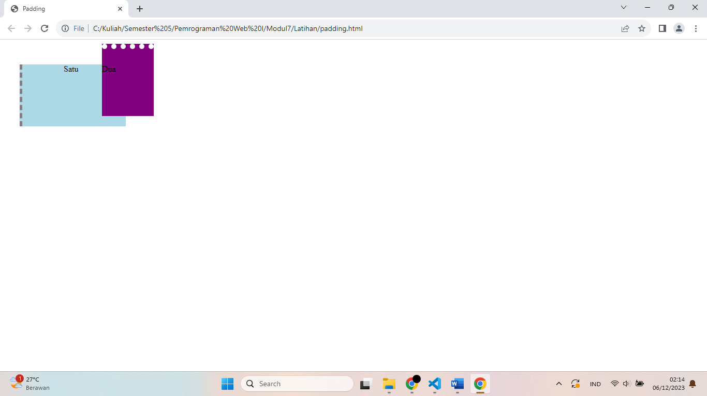

F. Box Sizing

<!DOCTYPE html>

<html lang="en">

<head>

    <meta charset="UTF-8">

    <meta name="viewport" content="width=device-width, initial-scale=1.0">

    <title>Box Sizing</title>

    <title> CSS Layouting : Display</title>

    <style>

        div {

            display: inline-block;

        }

        .satu {

            width: 120px;

            height: 120px;

            background-color: lightblue;

            margin-top: 10px;

            margin-left: 30px;

            border-left: 5px dashed grey;

            padding-left: 50px ;

        }

        .dua {

            width: 100px;

            height: 100px;

            background-color: purple;

            margin-left: -50px;

            border-top: 10px dotted white;

            padding-top: 30px;

            box-sizing: border-box;

        }

    </style>

</head>

<body>

    <div class="satu">Satu</div>

    <div class="dua">Dua</div>

</body>

</html>

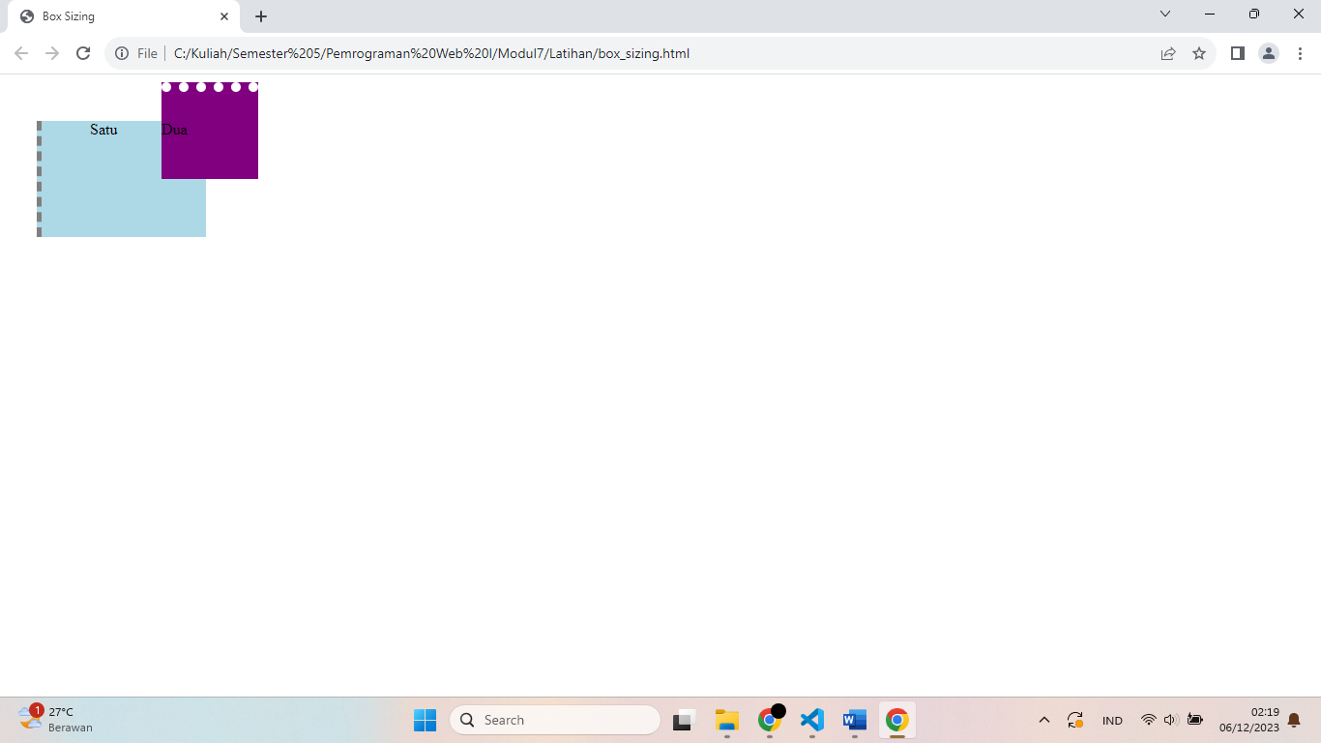

G. Float

1. Text Wrapping

<!DOCTYPE html>

<html lang="en">

<head>

    <meta charset="UTF-8">

    <meta name="viewport" content="width=device-width, initial-scale=1.0">

    <title>Portofolio</title>

    <style>

        .container {

            background-color: red;

            margin: auto;

            width: 500px;

            padding: 5px;

        }

        .gambar {

            height: 150px;

            width: 150px;

            float: left;

            margin: 5px;

        }

        .clear {

            clear: left;

        }

    </style>

</head>

<body>

    <div class="container">

        <img class="gambar" src="http://pics.unipma.ac.id/content/fasilitas/MAKNALAMBANG_02_06_2020_07_22_02logo.png">

        <p class="tulisan"> Lorem ipsum is a dummy text used to replace text in some areas just for the purpose of an example.

            It can be used in publishing and graphic design.

            It is used to demonstrate the graphics elements of a document, such as font, typography, and layout.

            The lorem ipsum text is usually a section of a Latin text by Cicero with words altered, added and removed to make it nonsensical.</p>

    </div>

    <div class="clear"></div>

</body>

</html>

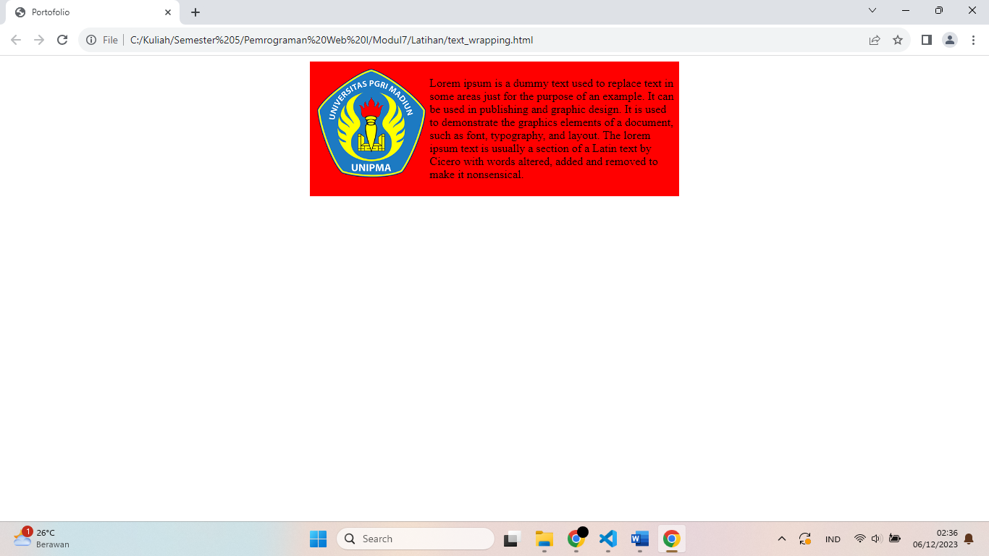

2. Image Gallery

<!DOCTYPE html>

<html lang="en">

<head>

    <meta charset="UTF-8">

    <meta name="viewport" content="width=device-width, initial-scale=1.0">

    <title>Portofolio</title>

    <style>

        .container {

            margin: auto;

            width: 500px;

        }

        .galeri {

            width: 100px;

            height: 100px;

            margin: 5px;

            background-color: lightgreen;

            float: left;

            text-align: center;

            line-height: 100px;

        }

        .clear {

            clear: left;

        }

    </style>

</head>

<body>

    <div class="container">

        <div class="galeri">1</div>

        <div class="galeri">2</div>

        <div class="galeri">3</div>

        <div class="galeri">4</div>

        <div class="galeri">5</div>

        <div class="galeri">6</div>

        <div class="galeri">7</div>

    </div>

        <div class="clear"></div>

        Teks selanjutnya akan di bawah, tidak disamping

</body>

</html>

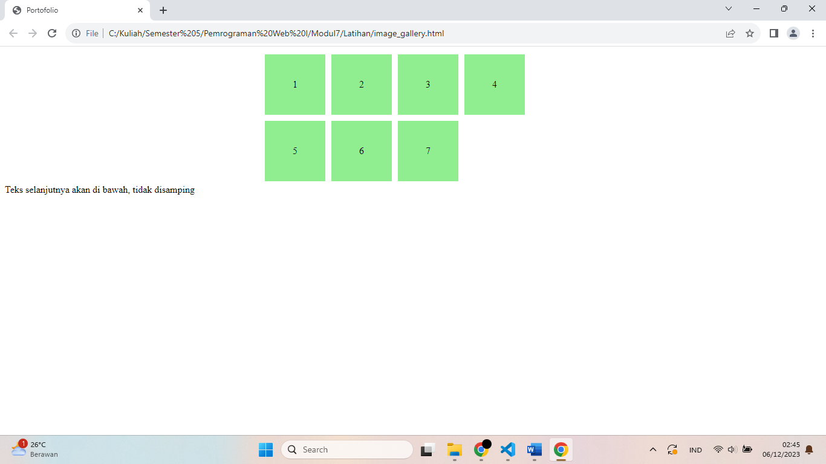

3. Multi-Colum Layout

<!DOCTYPE html>

<html lang="en">

<head>

    <meta charset="UTF-8">

    <meta name="viewport" content="width=device-width, initial-scale=1.0">

    <title>Portofolio</title>

    <style>

        .container {

            margin: auto;

            width: 800px;

        }

        .sidebar {

            width: 150px;

            height: 500px;

            background-color: lightgreen;

            float: left;

        }

        .main {

            width: 500px;

            height: 500px;

            background-color: lightgrey;

            float: left;

        }

        .rightbar {

            width: 150px;

            height: 500px;

            background-color: red;

            float: left;

        }

    </style>

</head>

<body>

    <div class="container">

        <div class="sidebar">1</div>

        <div class="main">2</div>

        <div class="rightbar">3</div>

    </div>

</body>

</html>

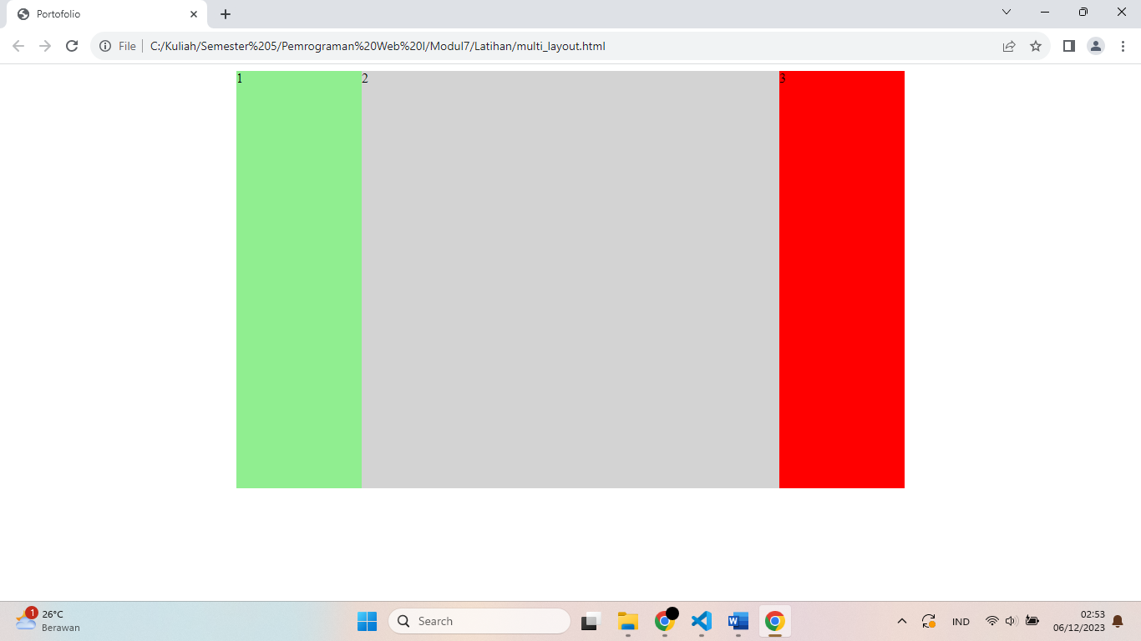

H. Position

<!DOCTYPE html>

<html lang="en">

<head>

    <meta charset="UTF-8">

    <meta name="viewport" content="width=device-width, initial-scale=1.0">

    <title>Position</title>

    <style>

        .container {

            margin: auto;

            width: 800px;

            height: 2000px;

        }

        .sidebar, .main, .rightbar {

            width: 100px;

            height: 100px;

        }

        .sidebar {

            background-color: lightgreen;

        }

        .main {

            background-color: lightgrey;

            position: fixed;

            top: 0px;

            left: 0px;

        }

        .rightbar {

            background-color: red;

        }

    </style>

</head>

<body>

    <div class="container">

        <div class="sidebar">1</div>

        <div class="main">2</div>

        <div class="rightbar">3</div>

    </div>

</body>

</html>

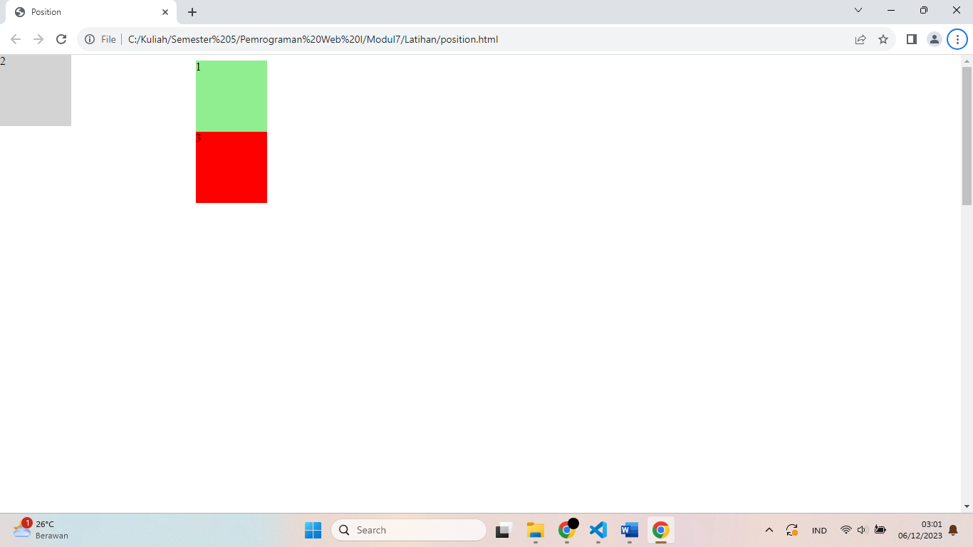

**Tugas**

